МБУК Центральная библиотека МР
Благоварский район Республики Башкортостан

Отчёт
за 2019 год

Благоварская ЦБС в цифрах
Библиотечное обслуживание населения на территории Благоварского района организует и обеспечивает Центральная библиотека, Детская библиотека и 14 сельских библиотек филиалов. Это Балышлинская, Благоварская, Каргалинская, Кашкалашинская, Кучербаевская, Мирновская, Первомайская, Пришибская, Сынташтамакская, Тановская, Удрякбашевская, Шарлыковская, Ямакаевская и Янышевская сельские библиотеки. Семь библиотек имеют статус модельные.
- Благоварская сельская модельная библиотека - информационный центр для детей и подростков с ограниченными возможностями здоровья «Шаг навстречу».
- Балышлинская сельская модельная библиотека - центр краеведческой деятельности «Соединяя прошлое и настоящее».
- Шарлыковская сельская модельная библиотека - информационный центр развития детского чтения и творчества «Вселенная любознательных».
- Первомайская сельская модельная библиотека - центр экологической деятельности «Окружающая среда и здоровье человека».
- Тановская сельская модельная библиотека - центр патриотического воспитания «Юный патриот»
- Пришибская сельская модельная библиотека - центр семейного чтения и детского досуга «Мир на ладошке».
- Ямакаевская сельская модельная библиотека – центр краеведческой деятельности «Возвращение к истокам».
Основные задачи деятельности библиотек района в 2019 году:
- содействие населению в образовательной, воспитательной, самообразовательной и интеллектуально – досуговой деятельности;
- обеспечение комфортной библиотечной среды, формирование позитивного имиджа библиотек у населения.
На 01.01.2020 года зарегистрировано 17030 читателей, посетили библиотеки 312194 раз. Книговыдача составляет 466465 экземпляров. За год проведено 1864 мероприятий, выполнено12025 справок.
Единый фонд ЦБС составляет 276785 экземпляров на бумажных и электронных носителях. Электронные издания на съемных носителях 1008 экземпляров (0,36 % от общего фонда ЦБС). В фонд поступило 4269 экз. новых документов (в 2018 году 3819 экз., 2017 году 3682 экз.). Основным источником пополнения фондов является Национальная библиотека РБ, средства бюджета администрации МР Благоварский район и дары читателей.В 2019 году в фонд ЦБС поступило 49 названия газет и журналов. (15 названий газет, 34журналов). Уменьшение количества наименований периодических изданий связано с увеличением стоимости изданий. В среднем на одну библиотеку выписано 3

названий периодики. Общий объем электронных баз данных6944 записей (4472 записей в 2018 году). На конец года 2,5 % фонда отражено в электронном каталоге.
В Центральной библиотеке района организован Электронный читальный зал с доступом в фонды Национальной электронной библиотеки (НЭБ) и Президентской библиотеки имени Б.Н. Ельцина.
В 2019 году в 16 библиотеках района активно работал 38 клубов объединения по интересам самой различной направленности, обеспечивающих организацию досуга пользователей библиотек всех возрастов.
Основные события и проекты года
Центральная библиотека выиграла в конкурсном отборе на создание в 2020 году модельных библиотек нового поколения в рамках национального проекта «Культура». После капитального ремонта здания и оснащения, для наших посетителей двери откроет уже библиотека нового поколения с современным оборудованием.
Организовали и провели Межрегиональную акцию «Читаем Еники», посвященную 110летию со дня рождения знаменитого земляка, татарского писателя Амирхана Еники. В акции приняли участие более 280 библиотек республики Башкортостан и Татарстан, Ульяновской и Воронежской областей. Целью данной акции являлся приобщение к литературному наследию Еники и увеличение аудитория читателей, которые заинтересованы чтением татарской литературы. Библиотеки проводили мероприятия по популяризации творчества нашего земляка.
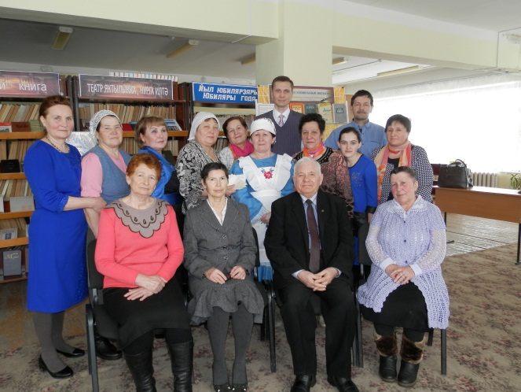
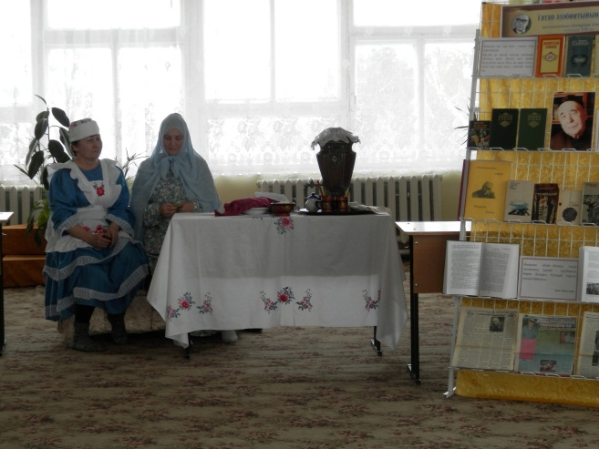

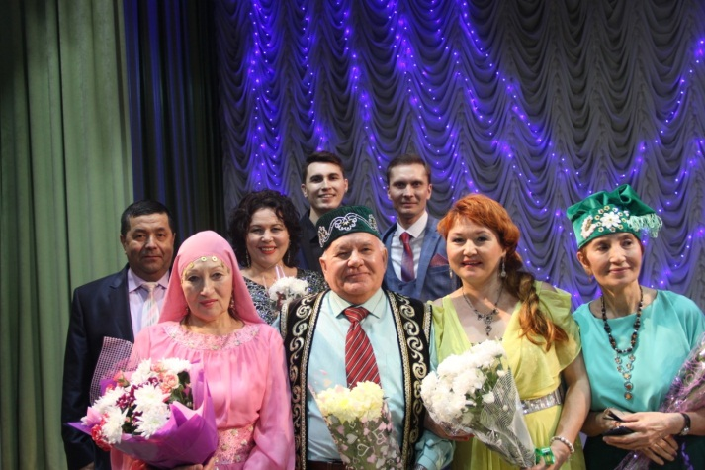В феврале в Районном Дворце культуры традиционно прошел брендовый музыкально - поэтический вечер «Җырлыйкаләм – тыңла, Галәм!» («Поет перо – внемлет Вселенная») на башкирско - татарском языках, посвященный творчеству наших местных поэтов, членов клуба при Центральной библиотеке «Кәләмдәшләр». Мероприятие прошло в формате телевизионной передачи «Йөрәкһүҙе», которая успешно проходит на канале «БСТ». Было очень много участников из соседних районов, из г. Уфы. На канале БСТ прошел сюжет о мероприятии.
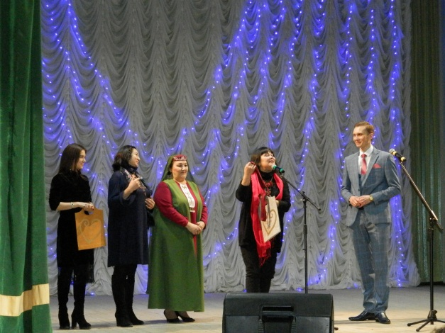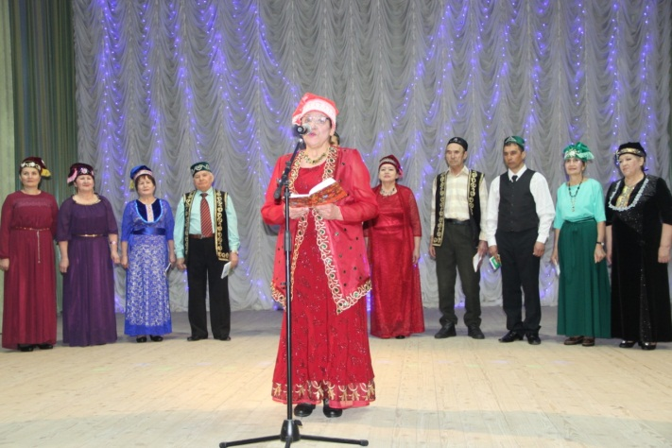
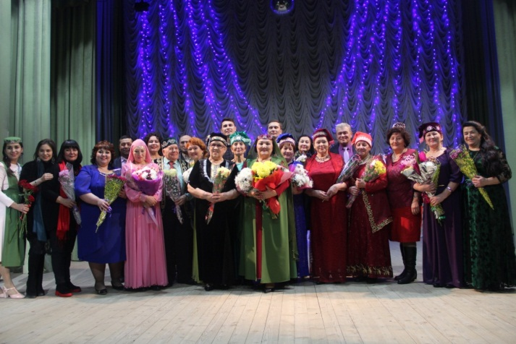
2019 год был объявлен Годом театра. Одной из основных задач проведения года театра - популяризация театрального искусства.
Библиотеки активно проводили мероприятия, посвящённые этому событию. У библиотек и театров много общего. Ведь основа и театра и библиотек – это литература, книги, пьесы, романы, сказки, стихи. И наша ежегодная просветительская акция «Библионочь» была посвящена театру. В Центральной библиотеке работали несколько площадок. На площадке 1-го этажа работал книжный магазин «Эдвис». Наши посетители имели возможность купить новинки, бестселлеры, любимые книги, книги для своих детей. Любителей попозировать перед камерами, или сделать селфи ждала площадка для фотосессии под названием «За кулисами чудес». Весело и задорно прошли библиосумерки для детей в Детской библиотеке. Для них была организована развлекательно – игровая программа «Волшебный мир театра», где дети вместе с литературными героями играли, участвовали в конкурсах, викторинах, показывали литературные этюды. Также участников акции ждала театральная вечеринка, где озорные ведущие играли с аудиторией, проводили конкурсы, пели песни. Далее на суд зрителей был представлен показ спектакля на татарском языке «Укенеч» («Сожаление»). Автором сценария является библиотекарь отдела обслуживания Сажида Ибрагимова, а актерами все наши библиотекари. В одной из площадок прошел практическое занятие по актерскому мастерству, которого провел режиссер народного театра районного дворца

культуры Павел Тупицо. Участники с интересом приняли участие в занятии. Далее была проведена викторина-аукцион «Звезды в детстве. Угадайте: кто есть кто?», где участники бурно обсуждали и угадывали. Активных участников ждали призы. Кульминационным моментом мероприятия стало розыгрыш призов среди присутствующих.
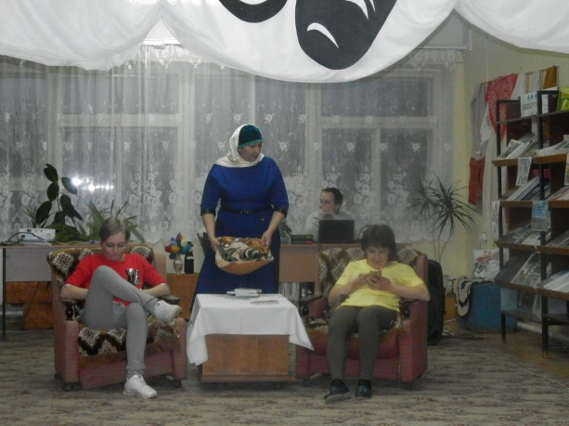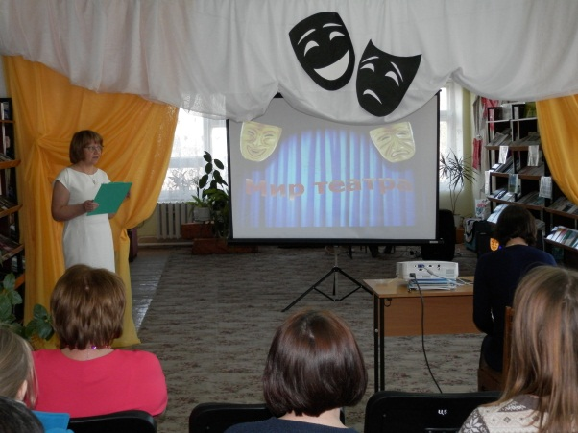
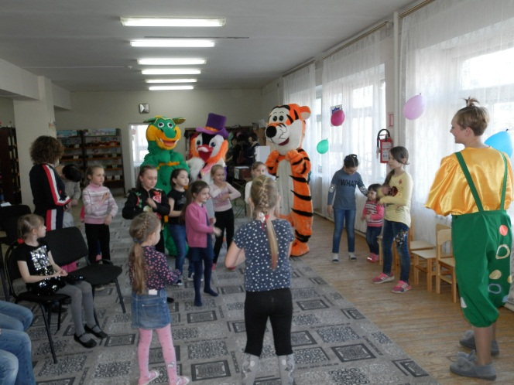
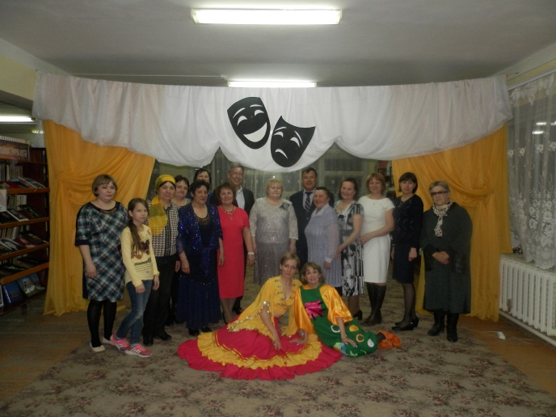
1 ноября Центральная библиотека приняла участие в Международной акции «Большой этнографический диктант». Данная акция проходит в каждом из 85 регионов России и в 38 зарубежных странах. В России масштабная акция проводится уже

четвертый год подряд. Организаторами «Большого этнографического диктанта» выступают Федеральное агентство по делам национальностей и министерство национальной политики Удмуртской Республики. «Большой этнографический диктант» позволяет оценить знания населения о народах, проживающихв России, и общий уровень этнокультурной грамотности.
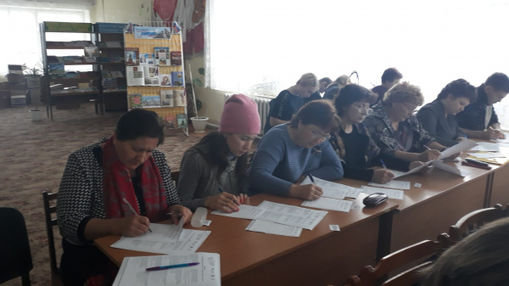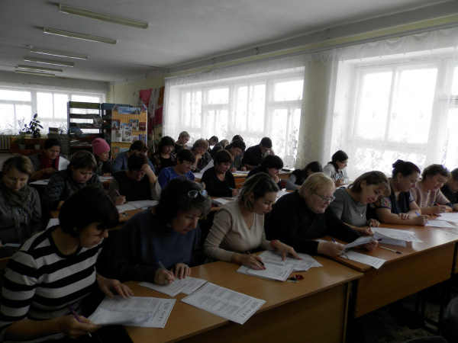
Вот уже третий годпри МБУК Центральная библиотекареализуется краеведческий проект«Моя малая родина», цель которого пропаганда литературы краеведческого характера, создание собственных краеведческих ресурсов. В результате изданы:библиодайджест «Великий победитель» (о ветеранах ВОВ района), альбом «Родные сердцу места», в котором рассказывается об исторических и значимых местах сел и деревень района;медиапрезентации «Знаменитые выходцы из Благоварского района», «Не зря мы в этом мире живем» (70летию композитора Р.Хасанова), «Классик башкирской живописи» (130летию художника, нашего земляка К. Давлеткильдеева), «Мое село – ты капелька России», буктрейлеры книг местных поэтов.
Проектная деятельность одна из основных форм деятельности наших библиотек. Благодаря проектной деятельности усиливается их роль в местном сообществе, улучшается качество услуг, предоставляемых читателям, библиотеки приобретают свой имидж, появляются новые перспективы в работе.
Например, в Каргалинской сельской библиотеке реализуется проекты «Сохранение Памяти», целью которого является вовлечение молодёжи в практическую деятельность по изучению героической истории нашей страны и нашего края; «Подружи ребенка с книгой», целью которого является привлечение детей к книге, чтению формировать у них ценностное отношение к книге через творческую и познавательную деятельность. А в проекте «Папа ,мама ,я –читающая семья» участвовали педагоги и школьники, воспитанники детского сада и их родители, люди пожилого возраста. Каждый ребенок приводил с собой в библиотеку своих родителей. Так формировалась читательские сообщества.
В Сынташтамакской сельской библиотеке реализованы проекты «Просторы родного края» и «Игра на кубызе». Целью первого проекта является формирование навыков знакомства с культурными и природными объектами, привлечение к семейному краеведению и отдыху на родной земле. В результате на сегодняшний день участники

посетили пещеры Шульганташ, Пропащая яма, Сумган и гору Нарыстау( в народе называется «Башкирская Мекка»), что находится в Миякинском районе. Цель второго проекта создать ансамбля игры на кубызе.
Также в библиотеках реализуются такие проекты, как «Как чуден мир, в котором я живу» - долгосрочный проект Благоварской сельской модельной библиотеки. Цель проекта: знакомство подрастающего поколения с известными и интересными людьми села. В результате проведено массовые мероприятия, мастер –классы, обучения ремеслу и азам декоративно- прикладного искусства.
• «Шаг навстречу» - долгосрочный проект Благоварской сельской модельной библиотеки. Цель проекта: привлечение в библиотеку детей и взрослых с ограниченными возможностями здоровья, также посещение их на дому. Задачи проекта: продвижение чтения и формирование культуры чтения среди инвалидов, обеспечение полного и оперативного удовлетворения информационных потребностей инвалидов, организация просветительской и досуговой деятельности, направленной на улучшение социально-культурной сферы жизни данной категории граждан.
• «Читаем вместе книги Мустая Карима» - проект Центральной библиотеки, посвященный 100летию со дня рождения народного поэта Мустая Карима.
• «Гоголевские вечера» - проект Центральной библиотеки, посвященный 210летию со дня рождения классика Н.В. Гоголя. Цель данного проекта – популяризация книги, чтения и библиотеки в местном сообществе. Продвижение классического культурного наследия Н.В. Гоголя.
В этом году наша республика отметила свое столетие со дня происхождения и 100летие великого башкирского поэта Мустая Карима. В рамках плана мероприятий были организованы два конкурса чтецов.
Конкурс чтецов произведений поэтов Благоварского района «Край музыки и доброго курая» никого не оставил равнодушным. В праздничной атмосфере мероприятия приняли участие дети и взрослые разной возрастной категории. Каждая группа оценивалась отдельно, в каждой группе были выявлены лучшие чтецы. Члены жюри отметили хорошую подготовку участников конкурса. Многие тщательно подошли к выбору текста произведений, прозвучали стихотворения Венеры Асаевой, Нурлана Ганиева, Дина Гафурова и других поэтов Благоварского района.

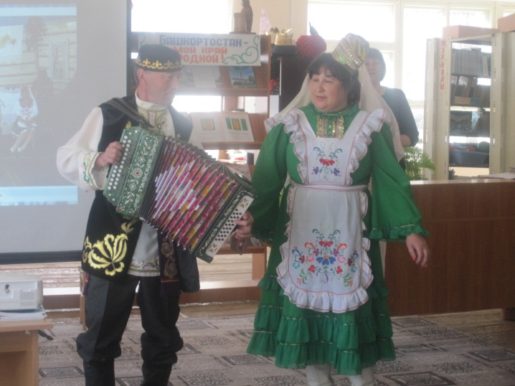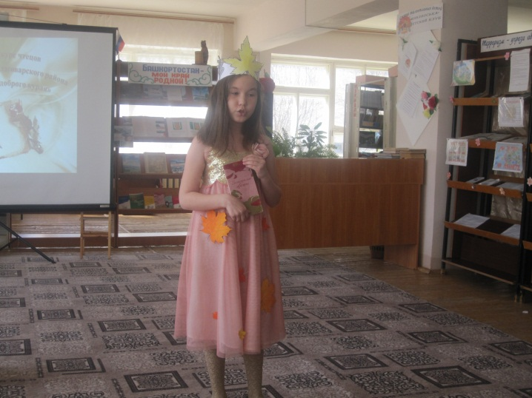
14 марта в рамках Литературного марафона «Читаем вместе книги Мустая Карима», посвящённого 100- летию народного поэта Башкортостана прошёл районный конкурс чтецов стихотворений Мустая Карима «Мой край, возлюбленный навеки…!».В конкурсе приняли участие дети разных возрастов: 1 группа – дети 5-8лет, 2 группа – дети 9-10 лет, 3 группа – дети 11-12 лет. На суд жюри были представлен чтение знаменитых стихотворений великого поэта, таких как «Незабудка», «Всё слышнее голос милый», «Русская девочка», «О березовом листе, «Весенние голоса» и многое другое. Мы выражаем благодарность всем руководителям детского чтения, которые приняли участие в конкурсе чтецов и прекрасно подготовили своих воспитанников.

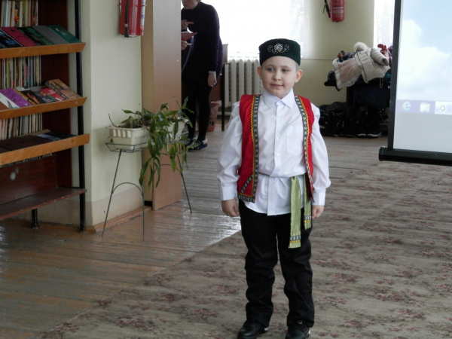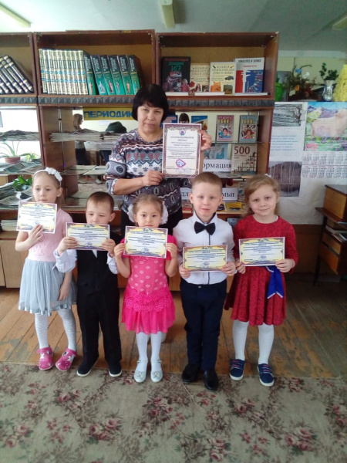

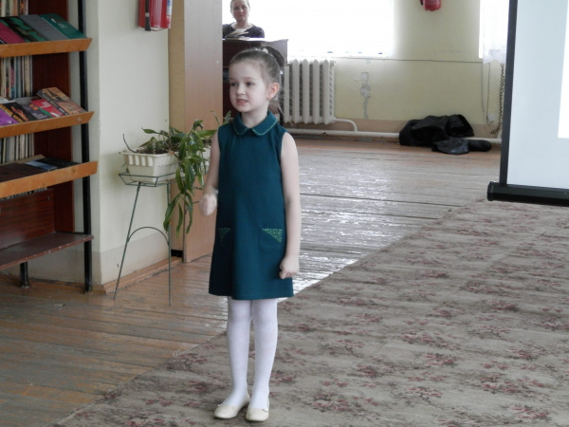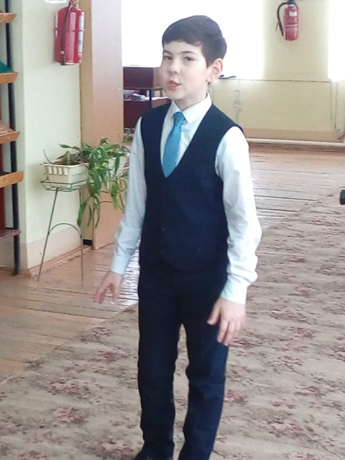
Краеведческая деятельность является одним из приоритетных направлений в работе библиотек. Основные направления краеведческой деятельности это историческое, патриотическое, литературное и экологическое направления. Стало доброй традицией проведение праздника родословной, который проводится с целью изучения истории своего рода, народа, родного края, возрождения национальных традиций, обычаев, усиления эстетического, нравственного и духовного воспитания подрастающего поколения и сохранения преемственности, укрепления семейных и семейно-родственных связей, изучения национальных традиций.
14 сентября в СДК с. Старокучербаево прошел большой праздник – Шежере байрамы. На мероприятие были приглашены семьи Идрисова Фуата Шарифьяновича и Идрисова Флюра Фаритовича. Они все являются родственниками нашего прославленного земляка Героя Советского Союза Идрисова Галимхана Идрисовича.
Была организована выставка «Нәсел жебенбарлап». Мероприятие началось с рассказа о шежере, о его значимости. Затем Фуат абый рассказал о себе, о своей родословной, традициях, обычаях, увлечениях семьи, привел интересные факты из жизни Героя. Выступления составителей Шежере были интересными и содержательными. Также участники подготовили концертные номера: исполнили песни, играли на гармошке, танцевали, рассказывали стихи. Мероприятие получилось очень ярким и надолго подарило всем радостное настроение и теплые воспоминания.

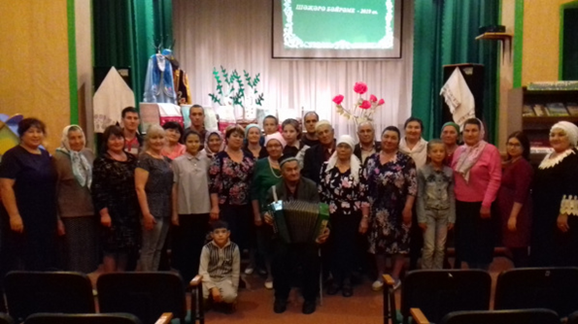
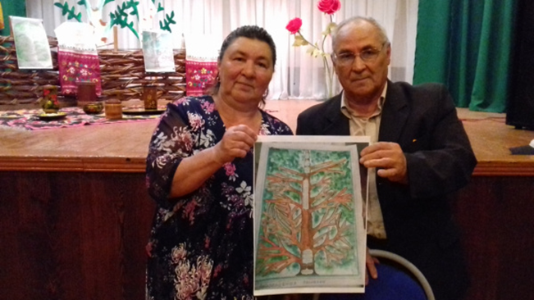
Праздники родословной прошли в Балышлинской, Благоварской, Удрякбашевской, Ямакаевской сельских библиотеках.
Чествование земляков стало доброй традицией в работе библиотек.
1 февраля прошел вечер памяти «Кырказларыкиткэндэ» («Когда улетают дикие гуси…» по одноименной повести), посвященный 100-летию со дня рождения башкирского поэта, писателя и журналиста Раиса Габдрахманова. Торжественное мероприятие прошло на малой родине Раиса Бикмухаметовича — в с.Старокучербаево Благоварского района. В нем приняли участие председатель Союза писателей РБ З.Алибаев, писатель сатирик М.Салимов, поэт, наш земляк М.Абдульманов. Много добрых слов в адрес творчества прозвучали из уст ведущего мероприятия Н.Ганиева, родственницы писателя Р. Сакаевой, редактора районной газеты «Благоварские вести» Л. Гафаровой и учащихся МОБУ СОШ с. Старокучербаево. По творчеству Раиса Габдрахманова была оформлена книжная выставка. Свои музыкальные номера подарили сотрудники РДК и СДК.

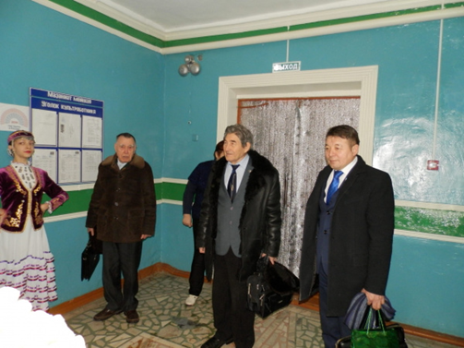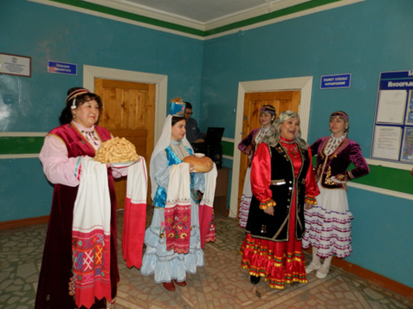

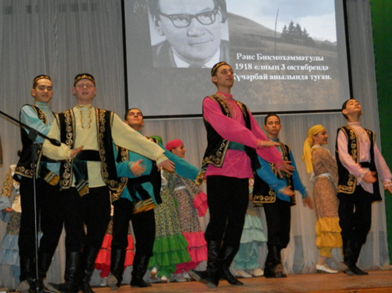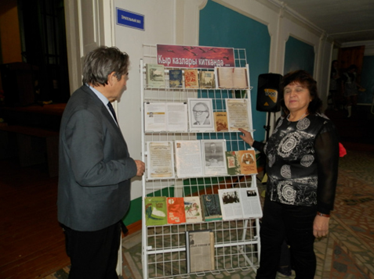
Во всемирный день поэзии, 21 марта, в Центральной библиотеке района прошла встреча с известной поэтессой, журналистом, нашей землячкой Фандидой Харрасовой. Почетную гостью приветствовала и поздравила ее 65летним юбилеем директор Центральной библиотеки А. Ф Шиль. Ведущий вечера Нурлан Ганиев, открывая встречу, сказал о том, как важны для жителей района, а, главное, для молодежи, встречи со своей, родной поэтессой, пишущей стихи о своей малой родине, такие понятные, греющие душу. Во время встречи звучали хорошо знакомые и новые стихи, добрые слова и пожелания. Поэтесса вела откровенный разговор со зрителями о смысле жизни, силе поэтического слова, любви, поиске истины. Время пролетело незаметно. Фандида Туктаргалиевна прощалась со зрителями с чувством радости от встречи и грусти от расставания. Но скоро будут новые стихи, песни, книги. А значит и новые встречи…

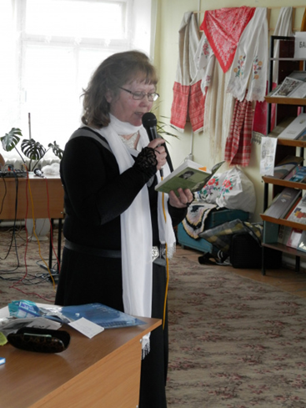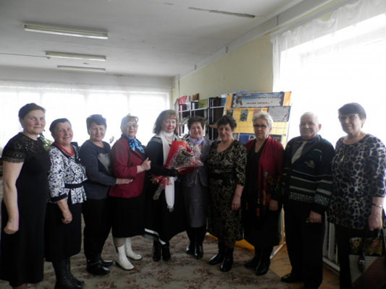

16 сентября в Балышлинской сельской модельной библиотеке для учащихся ООШ с. Сарайлы была проведена беседа о славном земляке-фотохудожнике Рамиле Кильмаматове. В честь 70-летия Народного художника Республики Башкортостан в башкирском историко-культурном центре имени Канзафар-бия была организована выставка копий картин художника. Представлено 6 картин, которые известны не только в республике, но и за ее пределами, такие как «Иремель», «Лебединая верность», «Зимняя пальма» «Элегия», «Земля моя Башкортостан», «Дети солнца», «Праздник Сабантуй».
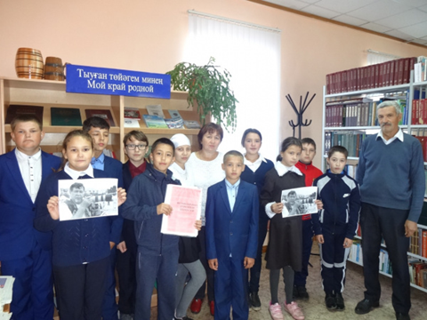
16 ноября в Ямакаевской сельской модельной библиотеке провели вечер «Сцена – смысл всей его жизни», посвященный 60-летнему юбилею актера Туймазинского государственного драматического театра, заслуженного артиста РБ и РТ, нашего земляка Алика Зайлялова. Ведущие вечера тепло поприветствовали гостя и всех присутствующих. С биографией актера ознакомил библиотекарь Айдар Карачурин. С юбилеем виновника торжества поздравили начальник управления культуры района И. Насыров, бывшие коллеги Ф.Кулуева, Х.Юнусов, М.Ибрагимов. Песни и танцы юбиляру посвятили А.Карачурина, Г.Карачурина, М.Ибрагимов, Г.Шафикова, Х.Юнусов, И.Насыров. Также актера горячо поздравили земляки и родственники. Закончилось мероприятие коллективным просмотром короткометражного художественного фильма «Отчий дом», одну из главных ролей где

сыграл Алик Харисович.

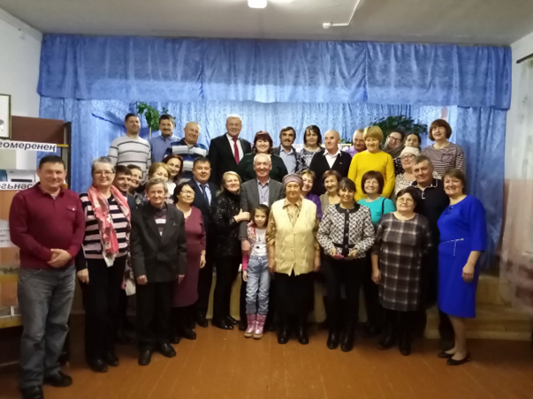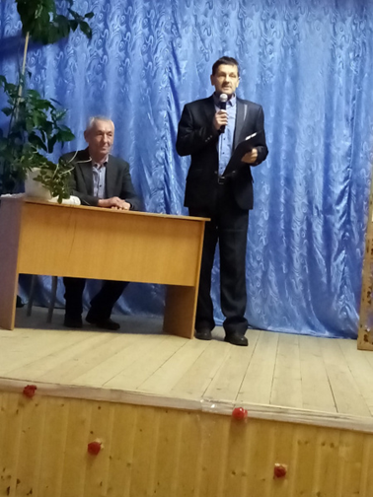
Во всех библиотеках района прошли мероприятия, посвященные 100летию Республики Башкортостан. Эти мероприятия переплетались не менее важными мероприятиями, посвященными 100летию народного поэта Мустая Карима. Принимали участие в таких масштабных акциях, как Межрегиональная акция «Читаем книги Мустая Карима», Сетевой марафон – акция «Мустая смотрю и читаю», Республиканская Акция «100 шагов к родному слову». Принимали участие в Республиканском конкурсе «Башкирия! Ты свет в моей судьбе», в виртуальной викторине, в Республиканском фотоконкурсе.
29 марта в Детской библиотеке прошла познавательно-развлекательная программа «С чего начинается родина». Ребята и воспитатели МБДОУ д/с №1 «Солнышко» подготовили к знаменательной дате стихи, танец и песни. Поговорили о чудесной природе Башкортостана и прочли стихи «Башкортостан – мой край родной»и «Я люблю степной простор…». Поговорили о том, что в мире и согласии в нашей республике проживают разные национальности, и подготовительная группа станцевала задорный татарский танец «Тюбетейка» и рассказали стих на родном языке «Туган тел». Вспомнили символику РБ, писателей и поэтов республики, а Хисматуллина Каролина приготовила стихотворение М. Карима «Эту песню мать мне пела». Отвечали на вопросы викторины «Наша республика», поиграли в национальные игры «Юрта», «Перетягивание каната», «Бег в мешках», «Бег с яйцом». А в завершение праздника ребята старшей группы МБДОУ д/с №1 “Солнышко” подарили зрителям песню «Прекрасная планета по имени земля». Нашей любимой республике мы желаем процветания, мира и добра! Пусть на нашей благодатной земле будет вечно жить мир и дружба!

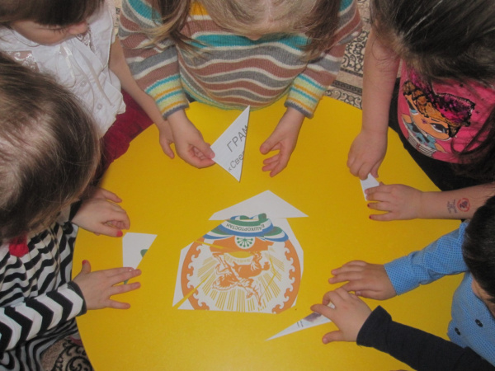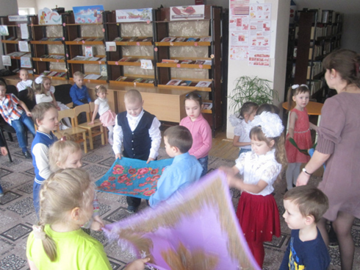
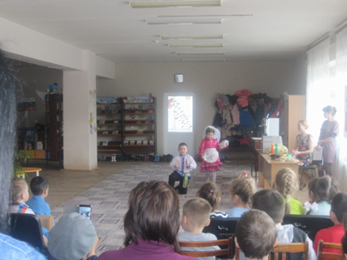
22 октября в Центральной библиотеке провели литературно-музыкальную гостиную «Нации духовная звезда». Встречу открыли с рассказа о МустаеКариме – как о нашем национальном достоянии, о его жизни и творчестве, о богатом творческом наследии народного поэта. И, конечно же, украшением стали поэтические минуты творчества М. Карима, где обучающиеся 7 «Д» кл. МОБУ СОШ с.Языково проявили мастерство художественного слова, прочитав вслух произведения поэта.Мы всегда жили и живем в дружбе и согласии, как единая семья. Мы почитаем и уважаем традиции и обычаи разных народов. Праздник белых журавлей, который также отмечается 22 октября — праздник поэзии и памяти, павших на полях сражений во всех войнах. Появился по инициативе поэта Расула Гамзатова. По задумке поэта праздник должен способствовать укреплению традиций дружбы народов и культур России. Поэтический талант М. Карима полнее раскрылся в годы Великой Отечественной войны. Поэт, находившийся с самого начала и до конца войны на фронте, сумел передать мысли и чувства советских воинов. Его стихотворение «Я ухожу на фронт», написанное перед отъездом на войну, прозвучало клятвой одетых в шинели советских людей.
Мустай Карим стал целой эпохой башкирской, российской, мировой литературы. Это был воин, поэт, гражданин, человек большой души и доброго сердца.

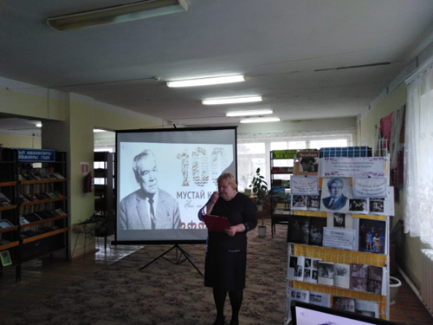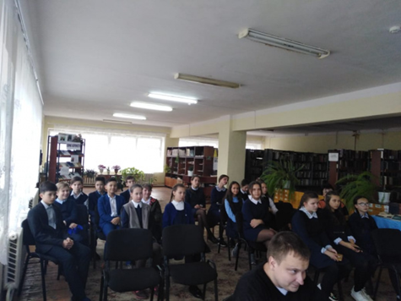
В Сынташтамакской сельской библиотеке прошла встреча с известным инструменталист –кубызистым, заслуженным работником Республики Башкортостан Миндигафуром Зайнетдиновым. Библиотекарь Гульфия Зарифуллина поприветствовала и представила гостя присутствующим. Миндигафур Милиахметович рассказал немного о себе, о своей творческой деятельности. Показал несколько мастер классов по игре на кубызе и на других музыкальных инструментах. Встреча была организована с целью создания в библиотеке ансамбля кубызистов.
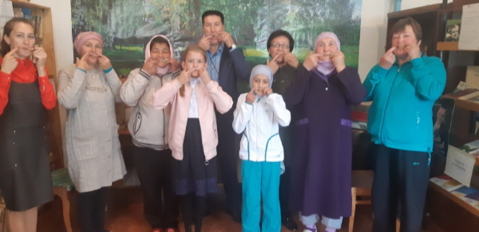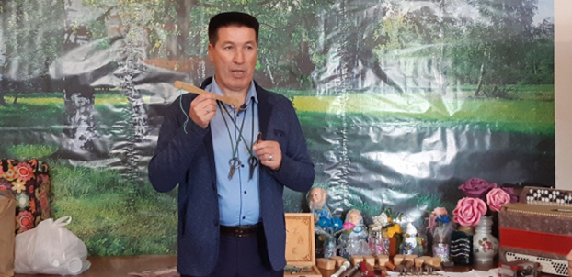

Очень хорошо по краеведческой деятельности работает клуб по интересам «Мирас» в Ямакаевской сельской модельной библиотеке. Руководитель клуба библиотекарь Айдар Карачурин сумел сплотить дружный, влюбленный в свой родной край коллектив. Участники клуба часто встречаются, проводят мероприятия, посвященные юбилеям писателей, литературно- музыкальные композиции, вечера поэзии и многое другое. Например, 9 января прошел литературный вечер «Шагир, языусы, драматург» («Поэт, писатель, драматург»), посвященный 110 – летию со дня рождения башкирского писателя, лауреата премии им. Салавата Юлаева Баязита Бикбая. На мероприятие были приглашены члены клуба по интересам «Мирас», оформлена книжная выставка «Улар башкорт эзэбиэтенен горурлыгы» («Они гордость башкирской литературы»), приуроченная к юбилеям известных башкирских писателей Баязита Бикбая, Гали Ибрагимова и Рашита Нигмати.
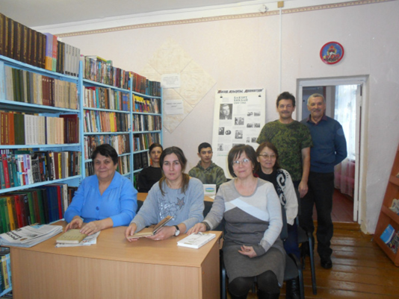
5 февраля прошел литературный вечер «Әлдә син бар, тугры каурый каләм…», посвященный 65 – летию поэтессы, журналиста, автора пяти поэтических книг, нашей землячки, Фандиды Харрасовой. Присутствующие на мероприятии любители поэзии ознакомились с жизнью и творчеством юбилярши. Стихотворения поэтессы на татарском, башкирском и русском языках прозвучали в чтении ФанилиУразметовой, Залифы Исаргаковой, Альфиры Байковой, Айсылу Карачуриной, Марзии Батыраевой и Лилии Зайляловой. На мероприятии приняли участие, заведующий ИКЦ «Сарайлы» им.Канзафар-бия Салават Батыраев и местная поэтесса Сажида Ибрагимова. Победитель викторины по творчеству поэтессы Салават Батыраев получил в качестве приза, книгу Ф. Харрасовой «Тормышкайтавазы».

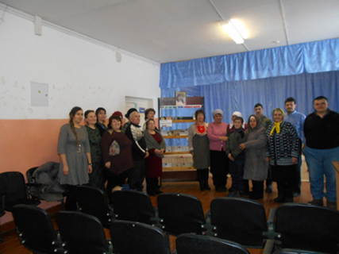

28 февраля в рамках Межрегиональной Акции «Читаем Еники», прошла читательская конференция «Милли рухыбызҗырчысы», посвященная 110 – летию со дня рождения народного писателя Республики Татарстан Амирхана Еники. После ознакомления с биографией писателя, для обсуждения на читательской конференции были предоставлены рассказы «Җизкыңгырау», «Матурлык» и «Әйтел мәгәнвасыять».
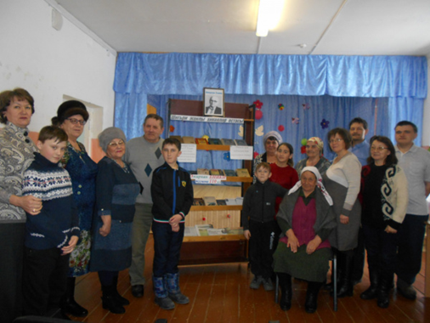
11 апреля прошел литературный час «Фэн–унын булмышыhэмязмышы», посвященный дню рождения писателя Гайсы Хусаинова. Народному писателю Башкортостана, лауреату Республиканской премии имени Салавата Юлаева исполнилось 91 год. Мероприятие состоялось по инициативе ИКЦ «Сарайлы» имени Канзафара – бия. Заведующий ИКЦ Салават Батыраев познакомил присутствующих с книгами писателя, рассказал об интересных фактах из его биографии. Учительница Марзия Батыраева поведала о жизни и творчестве народного писателя. К мероприятию была оформлена книжная выставка.
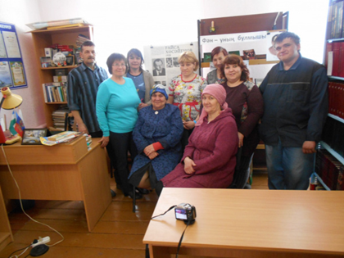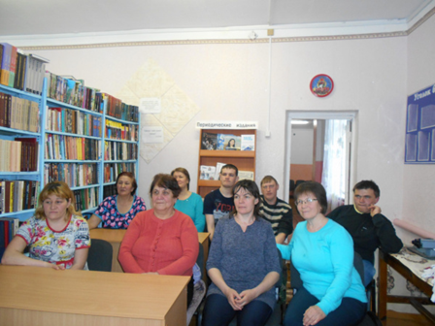
Также плодотворно работает клуб любителей поэзии «Кэлэмдэшлэр», который с 2012 года успешно работает при центральной библиотеке района. Руководителем клуба является библиотекарь С. Ибрагимова. Членами клуба являются местные поэты и писатели, которые выпустили не один сборник стихов. Их более 15 человек. В рамках этого клуба проводится очень много встреч, презентации книг, встречи с соратниками по перу из других районов. Заседания проходят раз в две недели.

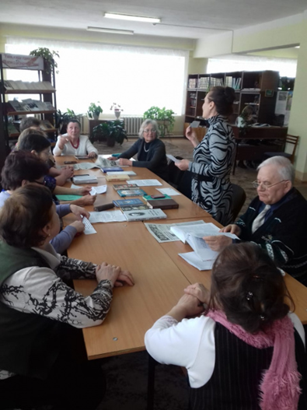
25 апреля в Центральной библиотеке прошло очередное заседание клуба «Кәләмдәшләр», посвященное 133-летию со дня рождения великого татарского поэта и писателя Г.Тукая. Тукай вошел в историю татарской литературы, как великий народный поэт, заложивший основу национальной поэзии. В истории татарской культурыТукай занимает место, сопоставимое со значением Пушкина для русской культуры. Ведущая заседания библиотекарь Сажида Ибрагимова, рассказывая о судьбе и творческом пути поэта, постаралась проникновенно, искренне, эмоционально донести до слушателей трагизм его высокой судьбы. Читальный зал библиотеки украсила книжная выставка «Светлый гений татарской поэзии”. Из уст местных поэтов звучали стихи на татарском и русском языках, посвященных Тукаю.Поэтесса, член клуба Рахиля Биглова рассказала присутствующим о, недавней церемонии открытия в Уфе памятника великому татарскому поэту, очевидицей которого она стала.
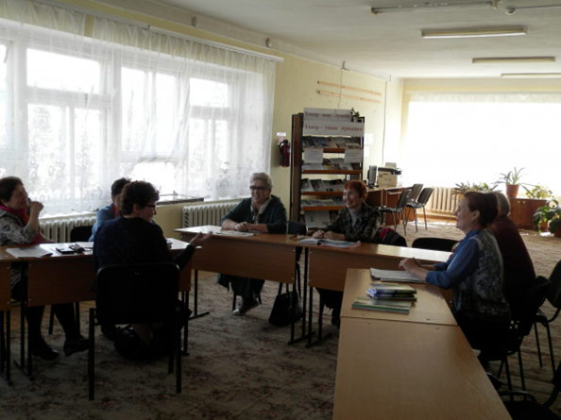
6 мая в Удрякбашевской сельской библиотеке прошел литературно – поэтический вечер «Открой мне тайны свои, поэзия!..». Библиотекарь Ф. Ишбулатова тепло поприветствовала гостей, и также в свою очередь представила им удрякбашевских поэтов Кашифу Шаяхметову,

Фанзилю Хуснулловну и Радика Хазрат Абдрашитовых. Гости читали свои стихи на разные жизненные темы и, посвященные Г. Тукаю.Мероприятие сопровождалось презентацией «Мир поэзии». Музыкальными номерами радовали присутствующих Р.Ишбулатова, Н.Сагадиева, З.Рахматуллина. Время встречи пролетело незаметно, и было богато впечатлениями. Мероприятие пришлось по душе всем гостям и участникам, они поблагодарили за интересную встречу, пожелали больших творческих успехов, новых интересных стихов.
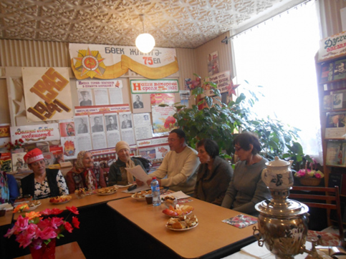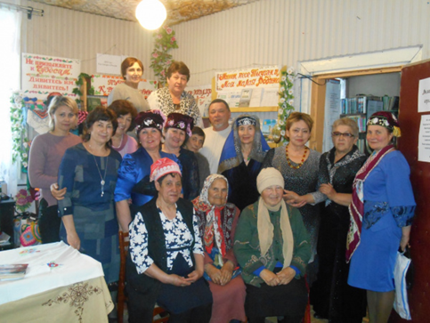
24 мая в Центральной библиотеке района прошла презентация второй книги местного поэта Флюра Абдракипова «Матур яшик». На мероприятие собрались друзья, родственники, соратники по перу поэта. Ведущий мероприятия Нурлан Ганиев тепло поприветствовал всех присутствующих, сказал в адрес Ф.Абдракипова очень много красивых, душевных, искренних слов. Поздравить виновника торжества пришли Глава администрации МР Благоварский район Коземаслов Ю.А., экс-глава администрации района Камалетдинов В.Х. Настоящим сюрпризом для зрителей стал приезд известного композитора, нашего земляка, хорошего друга Флюра Гильметдиновича, Рима Махмутовича Хасанова. Он поприветствовал зрителей, поздравил поэта, спел песни на его стихи.Директор Центральной библиотеки А.Ф. Шиль поблагодарила за большой вклад в развитие культуры района и вручила Абдракипову Ф.Г. и Р.М. Хасанову благодарственные письма.
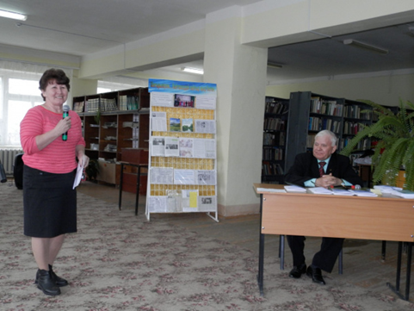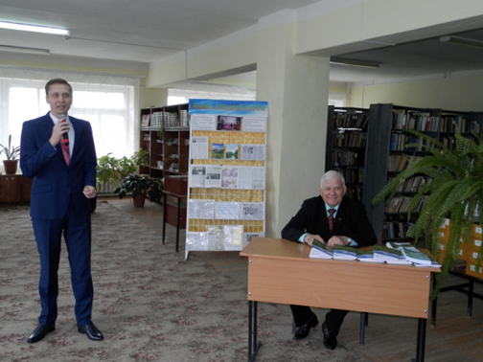

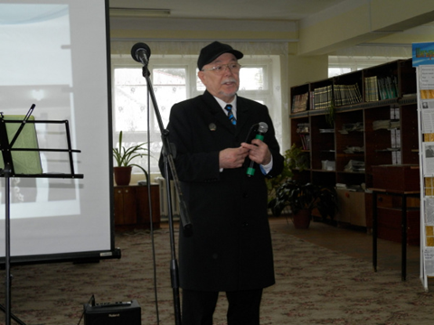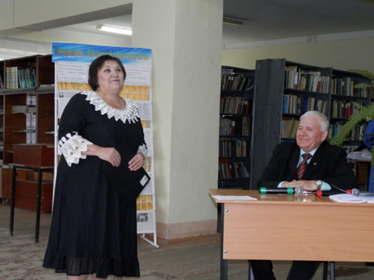
Библиотеки района особое внимание уделяют таким направлениям работы как военно- патриотическое воспитание, здоровый образ жизни, семейное воспитание, нравственное воспитание и многое другое. По таким направлениям работы в основном привлекаются к чтению дети, юношество и молодежь.
Акция «100 шагов к родному слову»
В Республике Башкортостан дан старт акции «100 шагов к родному слову».Проект инициирован Государственным Собранием – Курултаем Республики Башкортостан и нацелен на приобщение к художественной литературе, родному языку детей и молодежи, популяризацию творчества писателей республики среди широкой общественности.
Как заявляют организаторы проекта, данная работа нужна для того, чтобы вернуть молодому поколению важнейшие культурные ценности, научить его любить многонациональную литературу Башкортостана. Участником проекта может стать каждый читатель, который будет делиться своим впечатлением о прочитанной книге, рекомендовать ее. «Лучшие книги будут находиться в центре повышенного внимания, и пользоваться дополнительным спросом. Читатели сами выбирают лучшие книги и дают им оценку», - отмечают организаторы. Библиотеки района присоединились к данной акции, и для участников акции предлагают 100 рекомендуемых к прочтению книг башкирских авторов. Также для читателей проведено ряд познавательных мероприятий.
12 декабря в Янышевской сельской библиотеке проведен День башкирской книги. По предложенным книгам была оформлена книжная выставка «Лучшие башкирские книги». В течении дня читатели могли познакомиться с книгами на выставке, прослушать обзор, выбрать понравившиеся книги. Прозвучали стихотворения Акмуллы «Башкорттарым, укыу кэрек», Мустая Карима «Ундым», Абдулхака Игебаева «Кураем».
Благоварская сельская модельная библиотека провела час поэзии «О родном языке», посвящённый творчеству поэта Рами Гарипова. Учащиеся 7 класса МОБУ СОШ с.Благовар с интересом ознакомились с биографией поэта. Читали стихи Рами Гарипова на башкирском и русском языках. В проект вошли стихотворение «Туган тел» и поэма «Табыныу». В конце мероприятия желающие присоединились к акции «100 шагов к родному слову» и приняли участие в #Флешмобе#.
В Детской библиотеке прошла библиопанорама “Родной язык наш сладок и богат“. Обучающиеся 6 «Б» кл. МОБУ СОШ с.Языково познакомились с биографией и творчеством

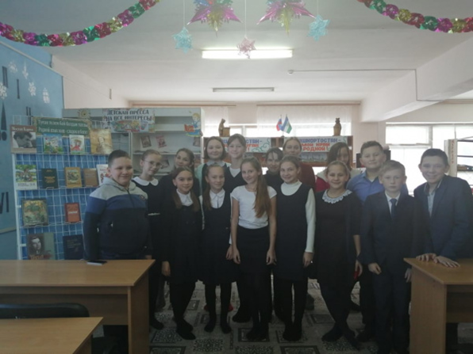башкирского просветителя и поэта Мифтахетдина Акмуллы. На мероприятии прозвучали стихи М.Акмуллы «Башҡорттарым уҡыу кәрәк», З.Биишевой «Башҡорт теле», Р.Гарипова «Родной язык». Также, ребята, активно отвечали на вопросы викторины «Родная Башкирия». Изучение и знание своего родного языка, языка своих родителей, дедов, прадедов обязательно для цивилизованного человека.Язык народа – никогда неувядающий цветок. Оценивая любовь народа к родному языку, можно увидеть не только культуру человека, но и его гражданскую позицию. И любовь к Родине, Отчизне невозможно представить без родного языка.
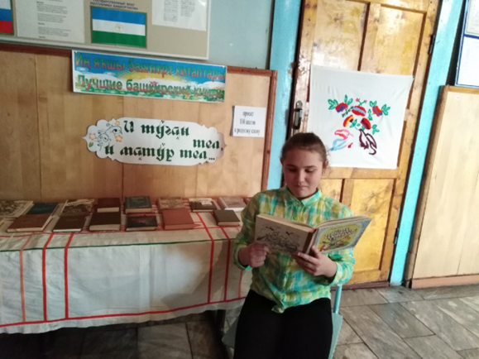
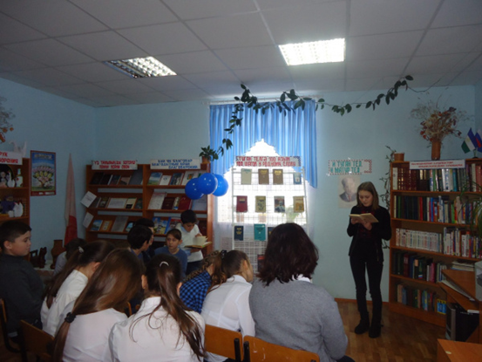
Воспитание здорового образа жизни
15 января в Ямакаевской сельской модельной библиотеке прошел «День пропаганды здорового образа жизни». К мероприятию была оформлена книжная выставка «Соблазн велик, но жизнь дороже».Состоялась беседа «Не губи свою жизнь». Завершилось мероприятие матчем по мини – футболу.

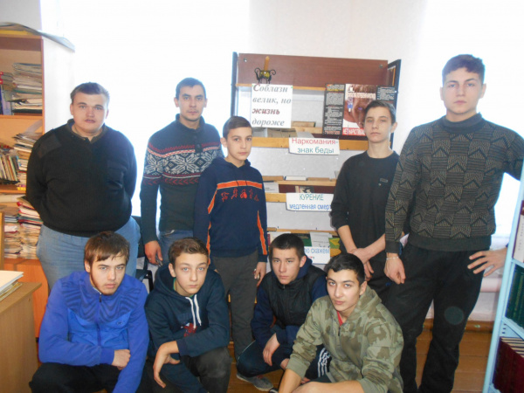
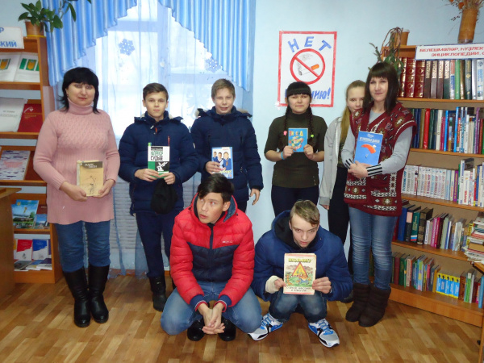7 февраля Благоварская сельская модельная библиотека провела для школьников информационный час «День против курения». Библиотекарь Зарипова М.З. рассказала, какой вред организму наносят сигареты. И что от этой пагубной привычки можно избавиться. Дети сами читали разные случаи из книг и журналов. Например, книга М.Твена «Приключения Тома Сойера» – как герои книги Том, Гек и Джо курили – ощущения ребят от курения и неприятные последствия. А также посмотрели отрывок из кинофильма. Зачитывали мнения известных людей о курении.
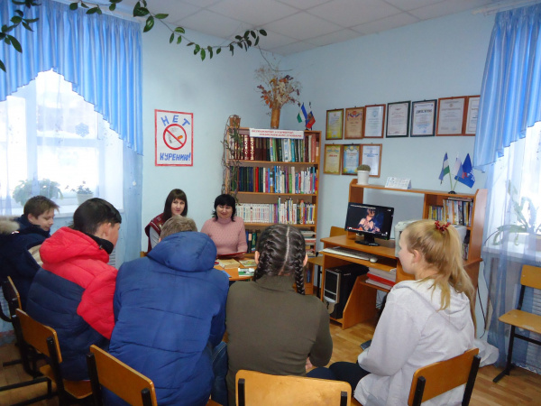
23 октября в Тановской сельской модельной библиотеке прошёл час здоровья «Будь здоров без докторов». Во время мероприятия библиотекарь Исламова С.М. рассказала о самых важных правилах здорового образа жизни, правильном питании, занятиях физкультурой и спортом, правилах гигиены.
В ходе мероприятия ребята отправились в увлекательное путешествие в страну Здоровья, побывав на станциях «Закалкино», «Витаминная», «Спортивная», «Здоровое питание». Все с интересом слушали и отгадывали загадки, а потом рассказывали, что они знают о закаливании, что такое гигиена и какими видами спорта они увлекаются, обсуждали вредные и здоровые привычки. Много интересного и полезного узнали о правильном питании.
В конце мероприятия все с энтузиазмом включились в веселую физкультминутку, весело и дружно выполняя предложенные библиотекарем элементы зарядки.

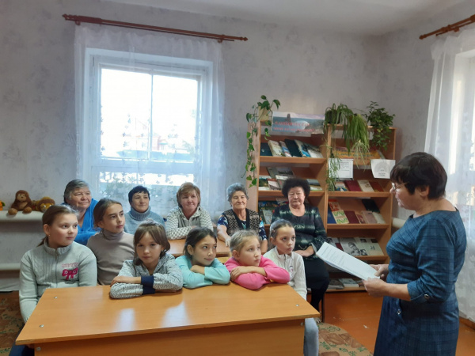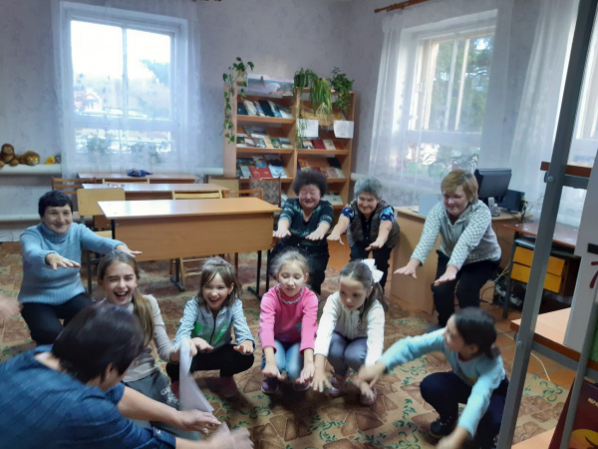
26 декабря в Сынташтамакской сельской библиотеке совместно с фельдшером Сарваровой А.А. прошла беседа на тему «Курить -здоровью вредить». Были нарисованы плакаты на тему курения, оформлена книжная выставка. Ребятам рассказали о вредных привычках, так же когда и кем был завезен в Россию табак. И как влияет курение на организм человека. Ребята собрали пословицу о курении, библиотекарь Зарифуллина Г. показала опыт, как влияет на организм дым.
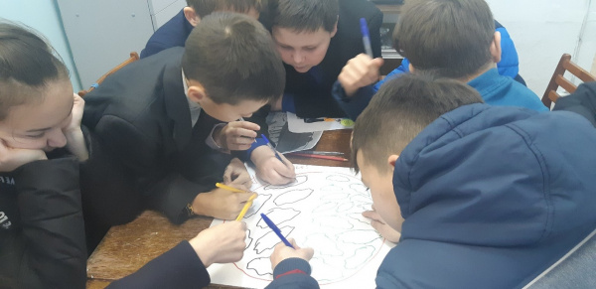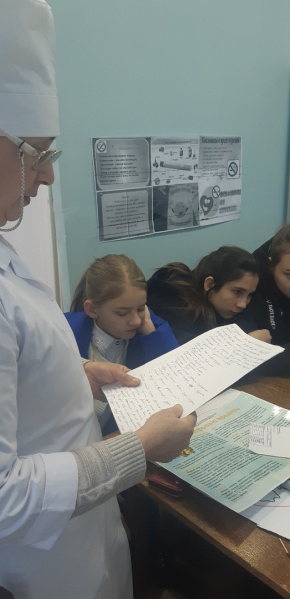
Патриотическое воспитание
На высоком уровне поставлена работа по военно-патриотическому воспитанию в библиотеках района. Цели патриотического воспитания в работе библиотек:
- формирование активной жизненной позиции гражданина - патриота, гордящегося своей Родиной;
- воспитание любви к Родине, своему краю, чувства верности Отечеству.
Хотелось бы остановить особое внимание на формах библиотечной работы, используемых в патриотическом воспитании детей и молодежи. Это чтения, уроки мужества и памяти,

часы информации, вечера-диалоги, фотовыставки, тематические вечера, беседы, встречи с ветеранами, литературно-музыкальные композиции, заседания клубов, кружки громкого чтения, выставки, игровые формы массовой работы, конкурсы, викторины, турниры. Разнообразие форм способствует продвижению к читателям информационных ресурсов патриотической тематики, воспитывают уважение к прошлому нашего Отечества и формируют понимание патриотизма как свойства культуры человека.
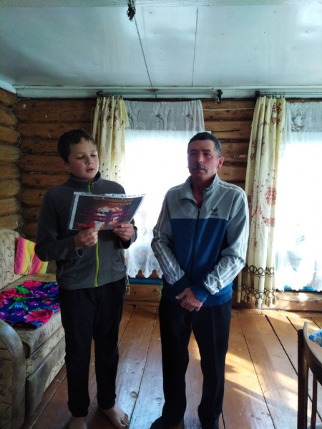25 апреля Янышевская сельская библиотека провела акцию памяти «Чернобыль. Это забыть нельзя».Для читателей был оформлен стенд «Это горькое слово – Чернобыль», выставка книг, оформлена папка об участнике ликвидации аварии на Чернобыльской АЭС А.Х.Фаизове «Чернобыльский набат».Желающие в этот день могли по ним узнать о тех страшных днях и людях, которые спасали тогда мир от беды. Зажечь свечу памяти по погибшим.Отдавая дань уважения людям, которые не жалея сил, трудились в те дни на станции, участники акции посетили АльфатаХаляфовичаФаизова. Расспросив хозяина о здоровье, учащиеся прочитали стихотворения о чернобыльской трагедии. Вручили небольшой подарок и цветы. АльфатХаляович рассказал о себе, о тех страшных днях, о боевых товарищах. Дети с интересом слушали рассказ героя, задавали ему вопросы.Сегодня А.Фаизов находится на заслуженном отдыхе, но всегда в гуще событий, является депутатом сельского поселения Янышевский сельсовет, председателем Благоварского отделения Союза «Чернобыль». Имеет много наград. Указом Президента РФ награжден медалью «За заслуги перед Отечеством 2 степени». О себе АльфатФаизов говорит: «Я не жалею, что участвовал в ликвидации последствий Чернобыльской катастрофы. Ведь это кто-то должен был делать. Я выполнял свой гражданский долг».
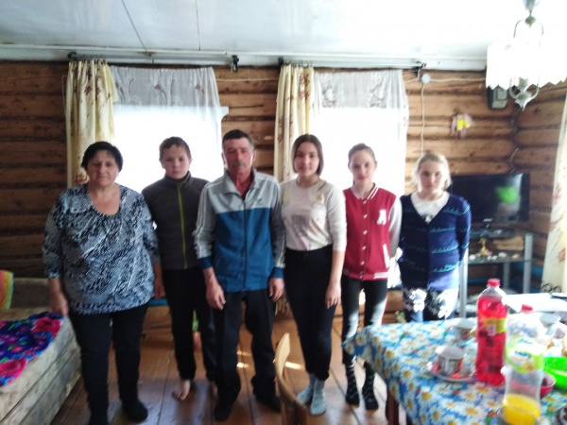

Детская библиотека приняла участие во Всероссийской акции «Красная гвоздика», посвященной 74 годовщине Великой Победы. Цель акции: воспитание патриотизма и гражданской позиции у подрастающего поколения и молодежи, бережного отношения к исторической памяти и людям старшего поколения, которые живут рядом, сохранение исторической памяти о героическом прошлом нашей страны. В рамках данной акции провели урок памяти – мастер-класс «Символ Победы – красная гвоздика». Ребята 2 «Д» кл. МОБУ СОШ с.Языково своими руками изготовили красные гвоздики. Красная

гвоздика является олицетворением мужества, храбрости, побед и преодоления трудностей. Она как символ пролитой крови, поэтому ее так много именно в День Победы, ведь это еще и день памяти всех погибших. Этот цветок принято дарить ветеранам, возлагать к вечному огню, памятным местам. Гвоздика – символ нашей памяти и благодарности. Изготовленные гвоздики, ребята договорились, подарить ветеранам на параде 9 мая 2019 г. В отличие от живых гвоздик, которые простоят не больше недели, наши гвоздики могут храниться долговечно.

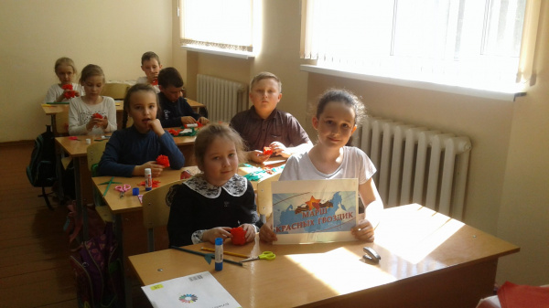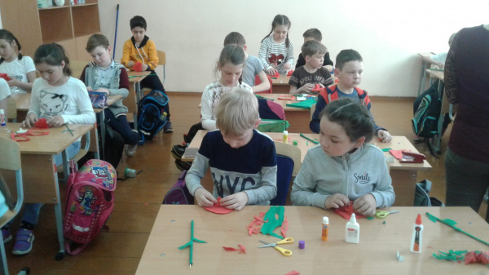
Месяц май богат был на литературные юбилейные даты. 95 лет со дня рождения исполнилось поэтам – фронтовикам Б.Окуджаве, Ю.Друниной, писателям В Астафьеву, Б.Васильеву и многим другим. В преддверии Дня Победы, в Центральной библиотеке прошла литературно-музыкальная композиция «О вечно живых…» для учащихся филиала ГБОУ СХ колледж с. Языково. В ходе мероприятия юноши и девушки, познакомились с творчеством юбиляров, с яркими эпизодами их биографий, познакомились с поэзией, выстраданной из боев Великой Отечественной войны. Они с большим вниманием слушали стихи Ю.Друниной «Я ушла из детства в грязную теплушку», «Зинка», «Качается рожь несжатая» и песни Б.Окуджавы к военным кинофильмам: «Белорусский вокзал», «Женя, Женечка и «Катюша», «От зари до зари». Стихи, повести и рассказы этих авторов донесли о войне сегодняшнему молодому поколению лучше, чем любой учебник истории, потому что эти поэты сами были очевидцами происходящих событий и вынесли весь ужас войны.
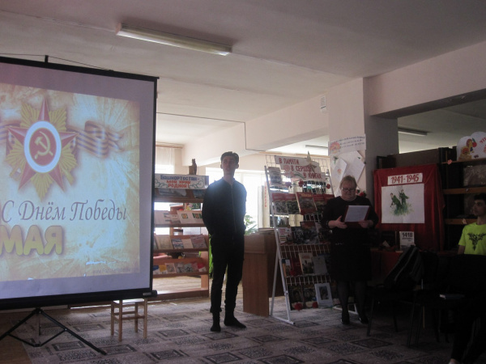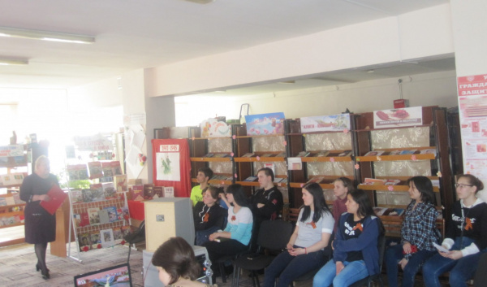

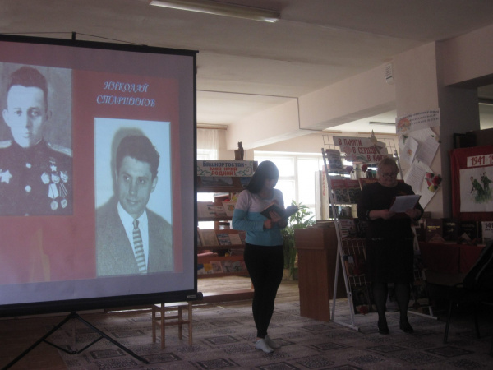
15 февраля ежегодно отмечается день памяти о россиянах, исполнивших служебный долг за пределами Отечества. Именно в этот день мы отдаем дань памяти воинам – павшим и живым, прошедшим трудными дорогами Афганистана, которые в многотрудных и опасных условиях с честью и достоинством выполнили свой воинский долг и военную присягу. В этом году отметили 30летие вывода Советских войск из Афганистана. И в связи с этой датой в центральной библиотеке района прошел урок мужества для учащихся 8 «Г» класса МОБУ СОШ с. Языково. Ведущая мероприятия Кувшинова М.В. подробно рассказала об истории ввода Советских войск в Афганистан, о наших земляках В.Бондаренко и И.Хасанове, которые погибли в этой войне, выполняя свой интернациональный долг. Ребятам были показаны документальные видеокадры, фотографии. В конце мероприятия зажгли свечи и минутой молчания почтили память погибших.
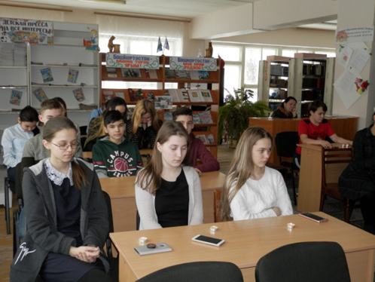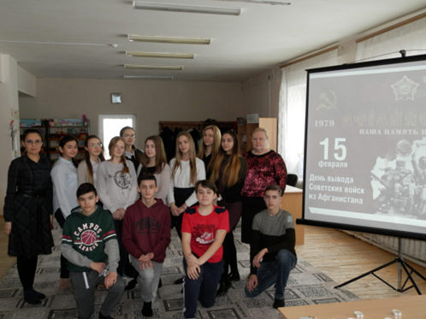
Акция «Читаем детям о войне»
Ежегодно библиотеки принимают участие в Международной акции «Читаем детям о войне», организатором которой является ГБУК «Самарская областная детская библиотека». 6 мая 2019 г. в 11.00 в самых разных уголках России и за её пределами проходит час одновременного чтения произведений о Великой Отечественной войне 1941-1945 гг.

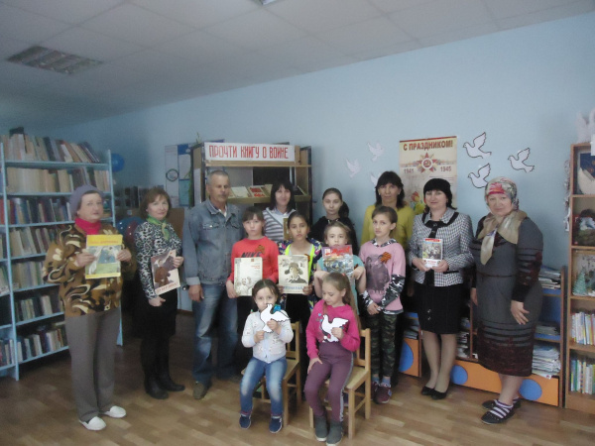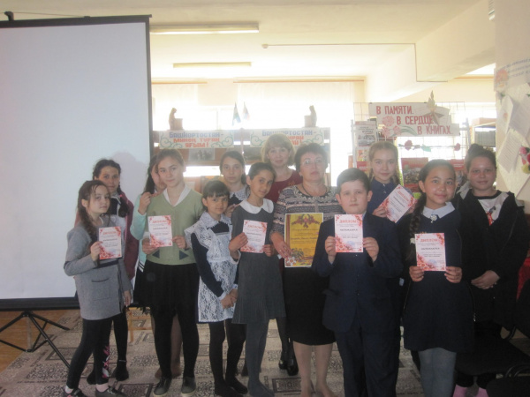
Семейные выходные
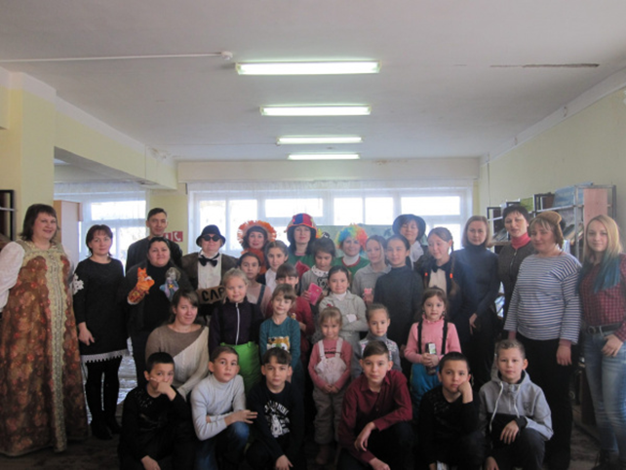 В этом году Центральная библиотека активно сотрудничала сСлужбой семьи в Благоварском районе. Совместно были проведены семейные выходные, посвященные той или иной тематике. 26 января в Центральной библиотеке прошел семейный выходной «В гостях у сказки». Праздник был приурочен к открытию Года театра в России, и состоял из игровых программ, мини-спектаклей, кукольного театра, мастер-классов. Каждый смог попробовать себя в роли актера. Никто из присутствующих не остался без подарков и хорошего настроения.
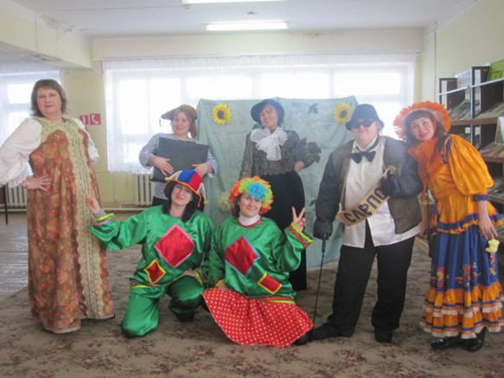
30 марта в Детской библиотеке традиционно в последнюю субботу месяца состоялся семейный выходной «Хобби FEST». Праздник состоял из мастер-классов по актерскому мастерству и прикладному творчеству, из мини-спектаклей и флеш-мобов, занятий фитнесом. Также участники выходного поиграли в различные игры: «Интонация», «Угадай мелодию», «Модель». Выходной прошел весело и позитивно, участники получили заряд положительных эмоций и памятные подарки.

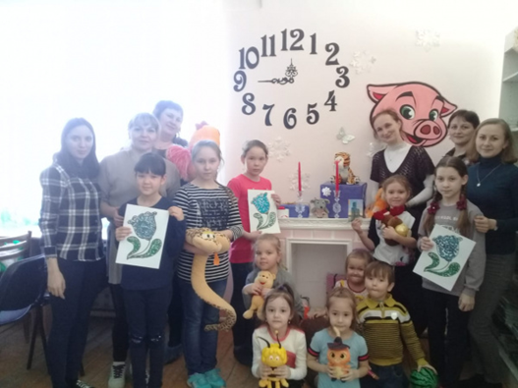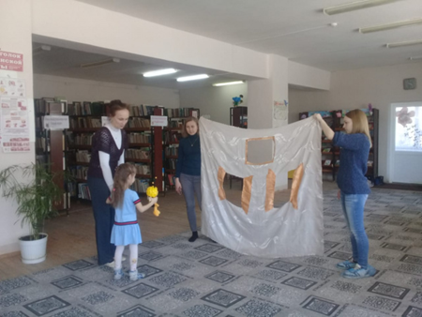
26 октября в Детской библиотеке прошел Семейный выходной, традиционно проводимый Службой семьи в Благоварском районе, тема которого «Мир счастливых семей». Для родителей и детей были организованы: досуговые мероприятия; полезные практикумы; творческие мастер-классы. Выходной прошел позитивно и познавательно, участники получили заряд положительных эмоций.
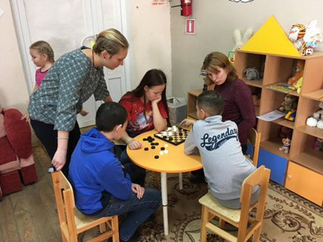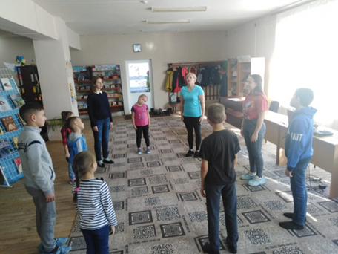
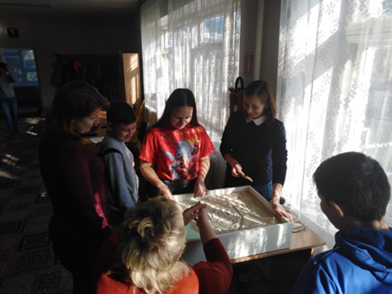

Работа с людьми с ограниченными возможностями здоровья
«Комплексная программа развития библиотечного дела в Благоварском районе на 2019-2025 годы» отмечает необходимость обеспечения прав населения района на библиотечное обслуживание, т.е. создание равных возможностей для всех граждан, независимо от их возраста, уровня образования, национальной принадлежности, физического состояния, социального статуса, места жительства, работы, учебы. Первоочередное внимание было направлено на группы населения, которые наиболее нуждаются в социальной защите. Работа велась в рамках программы «Доступная среда на 2011-2020 гг», которая предусматривает обеспечение доступности социокультурной информации для различных групп инвалидов и престарелых, совершенствование механизмов социализации и образования инвалидов, организацию досуга, формирование позитивно-заинтересованного отношения общества к инвалидам и престарелым. Также МБУК Центральной библиотекой разработана программа по продвижению книги, чтения и развитию читательской культуры среди людей с ограниченными возможностями здоровья на 2015-2020гг «Милосердие». Цель данной программы содействие адаптации инвалидов в обществе, развитие творческих возможностей и самоутверждение личности инвалидов путем приобщения к книге и чтению, получении услуг, необходимой информации в Благоварском районе.Людей с ограниченными возможностями здоровья по району обслуживают 14 сельских, Детская и Центральная библиотеки района. В 13 библиотеках имеются пандусы, в 3 библиотеках в наличии пандусов нет необходимости. Кнопок вызова не имеются.
Обслуживание людей старшего поколения, людей с ограничениями в жизнедеятельности было и остается приоритетным вектором в деятельности наших библиотек. Для полного охвата книгой были организованы библиотечные пункты, действовали передвижки. Помимо выдачи книг, библиотекари проводили обзоры книжных выставок, просмотры новинок, громкие чтения, проводили праздники, вечера отдыха, юбилейные чествования ветеранов.
Во всех библиотеках района организовано книгоношество. Библиотекари и активисты библиотек посещают инвалидов и пожилых людей дома и приносят им книги и журналы. Литературу они заказывают по телефону. Для них проведены часы информации «Инвалид – не приговор!», «Искусство жить в согласии с собой», «Твой выбор – твоя жизнь».
Во время религиозных праздников в мечетях проходят праздничные мероприятия. Библиотекари являются активными участниками этих мероприятий. В одну из благословенных пятниц в селе Удрякбаш пошло торжественное мероприятие в честь 90летнего юбилея имам-хатиба местной мечети «Аль Хамит» Хамита Хазрета Биккулова. Мечеть, ставшая центром притяжения для многих людей, был построен в 1992 году, где Хамит Сайделисламович принял самое активное участие и мечеть названа в его честь «Аль – Хамит».
Уважение и почет юбиляр заслужил многолетним добросовестным трудом во благо Отчизны, подвижнической преданностью родному краю. Фавиль Хазрат уфимской мечети «Аль Коран» сердечно поздравил юбиляра, обратился и к гостям праздника – родственникам и землякам Хамит -хазрета, прихожанам Удрякбашевской мечети, имамам из соседних поселений. В своей проповеди он обратил внимание на важность нравственного воспитания молодежи, привития новым поколениям истинных ценностей традиционного ислама. Также активно принимают участие в мероприятиях религиозной тематики библиотекари Сышташтамакской, Балышлинской, Тановской сельских библиотек.

На базе Благоварской сельской модельной библиотеки работает клуб «Шаг навстречу» для детей с ограниченными возможностями здоровья. Членами клуба являются дети - инвалиды и дети, которые посещают реабилитационный центр. Заседания проводятся 1 раз в месяц к юбилеям детских книг и к праздничным датам.
9 января библиотекарь для детей с ограниченными возможностями здоровья Ксении Муслимовой и Даниила Иванова провела маленькое театрализованное представление с участием Деда Мороза и Снегурочки. Ребята очень обрадовались, получили подарки из рук Деда Мороза и Снегурочки.
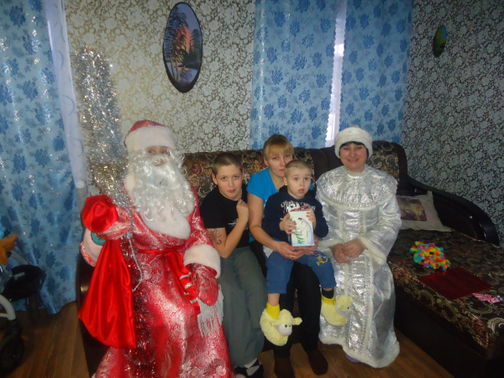
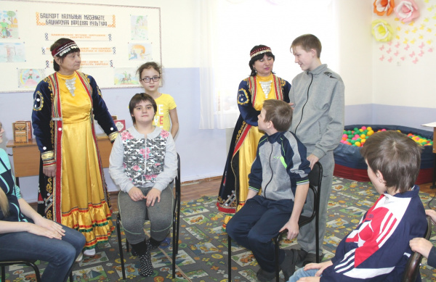21 февраля, в Международный день родного языка, приняли участие во всероссийской Акции «Наши истоки. Читаем фольклор». В отделении реабилитации для детей с ограниченными возможностями здоровья провели фольклорный праздник «Башкирские народные традиции и игры». Познакомились с праздником Науруз, вспомнили, в какие игры играют на сабантуе. И от души поиграли в такие игры как «Бег с яйцом», «Бег в мешках», «Платочек», «Медный пень». Мероприятие сопровождалось исполнением мелодии курая и башкирской народной музыки. Дети познакомились с книжной выставкой «Башкирская народная культура». Они приняли активное участие в конкурсе рисунков «Герои башкирских сказок». Каждый народ, живущий в Башкортостане, имеет свои корни, традиции. Наша задача состоит в том, чтобы стараться не забывать то, что создавал народ веками и уважать наследие других народов, проживающих в Башкортостане.
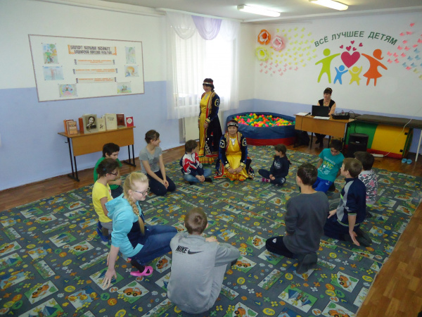
20 марта провели очередное заседание клуба «Шаг навстречу», посвящённое 220 летию со дня рождения А.С.Пушкина. Был организован праздник на дому для семьи Якименко, где воспитывается ребёнок с ограниченными возможностями здоровья Егор Якименко. Почитали

сказки Пушкина «Сказка о царе Салтане», «Сказка о рыбаке и рыбке». Поздравили его с днем рождения и подарили сладости и детские журналы. В теплой, непринужденной обстановке прошло это мероприятие.
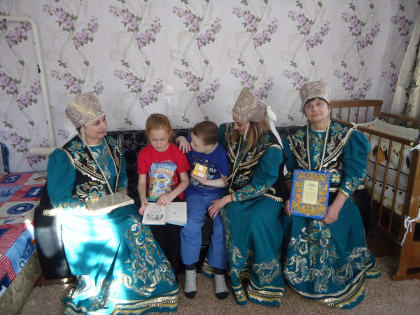
29 мая в навестили семью Ерховых. Старейшему депутату Совета СП Благоварский сельсовет, книголюбу Ерхову В. И. в этом году 92 года. Виктор Иванович собрал большую домашнюю библиотеку. С ним вместе живет дочь Людмила Викторовна, у неё в этом году юбилей – 60 лет. Поздравили с юбилеем, подарили журналы и гостинцы.
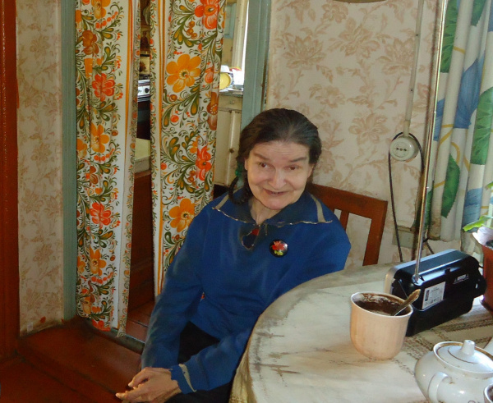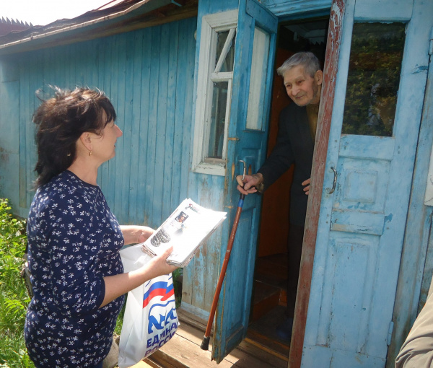
21 августа организовали праздник на дому у Салавата Асаева. 17 августа ему исполнилось 11 лет. Поздравили его с днём рождения и подарили торт и воздушные шарики.
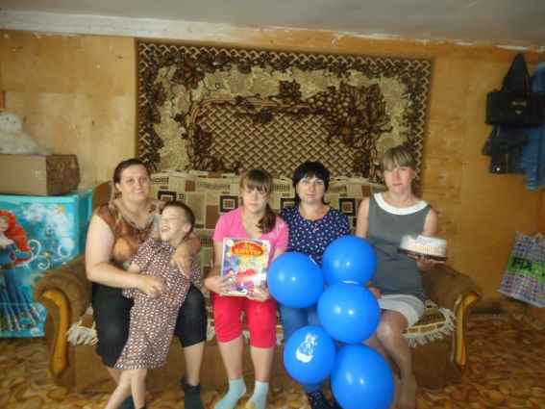

19 сентября навестили семью Ивановых. У них в семье ребёнок с ограниченными возможностями здоровья. Даниилу 13 сентября исполнилось 6 лет. Члены клуба пришли к нему с небольшими подарками и сладостями. Даниил родился в первый месяц осени и поэтому, все вместе прочитали стихи, загадывали загадки и вспомнили пословицы об осени. А потом пили чай с тортом.
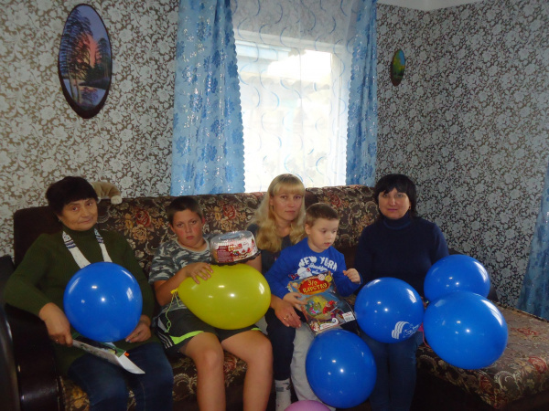
22 октября в отделении реабилитации для детей с ограниченными возможностями здоровья провели час поэзии «Я не случайный гость земли родной…», посвященный 100-летию М.Карима.Дети познакомились с жизнью и творчеством поэта. Под музыку курая читали стихи «Мой край возлюбленный навеки», «Я ухожу на фронт», «Русская девочка», «Цветы на камне», «Думы», «Три дня подряд», «Эту песню мать мне пела», «Рябина», «Другу», «Горы», «Неизвестному солдату». В конце мероприятия для ребят провели викторину.
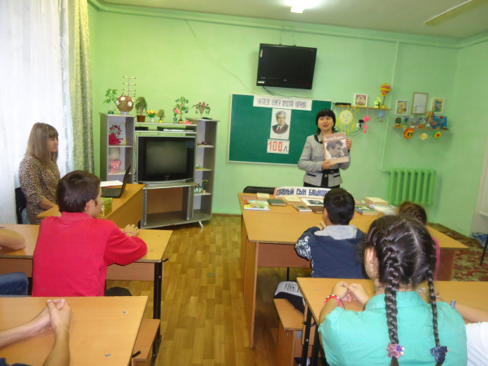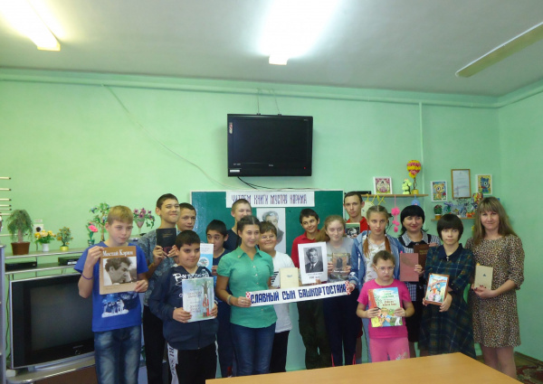
4 декабря специалисты Детской библиотеки, Дворца культуры, подросткового клуба «Прометей» и Службы семьи в Благоварском районе ГБУ РБ Западный МЦ «Семья» посетили Филиал Республиканского реабилитационного центра с. Благовар с игровой программой «Вместе мы можем все». Клоуны Бим и Бом открыли программу. Им на помощь подоспели Леший и Яга. Ребята приняли активное участие во всех играх и эстафетах, отгадывали загадки, станцевали флешмоб. В завершении получили сладкие призы.

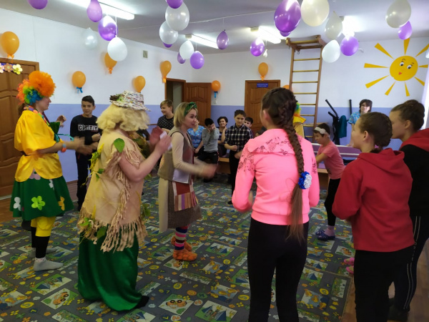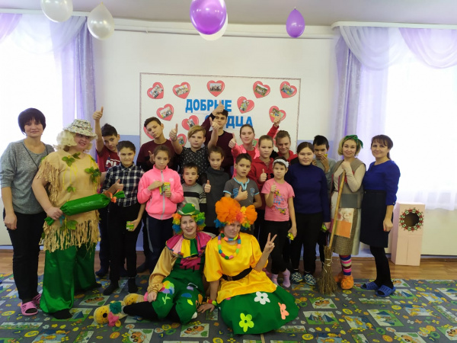
3 декабря библиотекарь Янышевской сельской библиотеки Вакилова А.А. навестила Санию Анатольевну Шабанову. В этот день отмечается Международный день инвалидов, для того чтобы обратить внимание на проблемы людей с ограниченными возможностями и для того, чтобы восхититься необыкновенной силой духа, целеустремленностью, умением инвалидов добиваться успехов в сложнейших условиях. Эти проявления жизнелюбия и оптимизма могут служить примером для всех нас. Одним из таких людей является Сания Анатольевна Шабанова.За чашкой чая поговорили с ней о житье-бытье. Она поделилась своими успехами 2019 года. Автор многих книг, участница многих конкурсов и фестивалей, она приняла участие в театральном фестивале «Соприкосновение» для людей с ограниченными возможностями здоровья. Представила на суд жюри спектакль «Сваха из Благовара» и награждена Дипломом «За лучшую актерскую роль».Сания Анатольевна полна планов и идей на будущее. Огромная ей благодарность за участие в мероприятиях села, и за спонсорскую помощь.
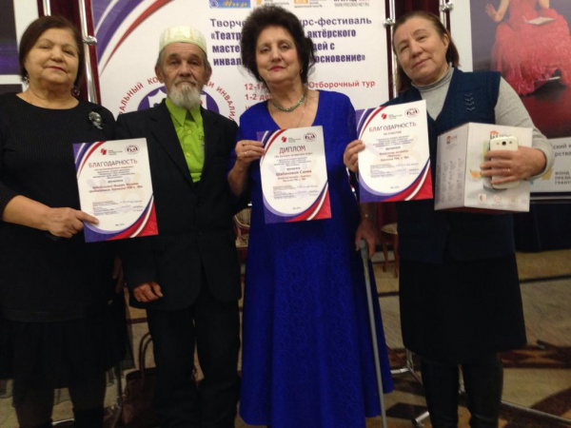
3 декабря в Благоварской сельской модельной библиотеке провели очередное выездное заседание клуба «Шаг навстречу». Была встреча на дому с АетовойАлиёй. Библиотекарь Зарипова М.З. в костюме «Зимушки-зимы» поздравила Алию с началом зимы и принесла ей журналы и гостинцы. Почитали стихи А.Пушкина, Ф.Тютчева, Н.Некрасова и И.Никитина о зиме. Алия сама тоже пишет стихи, познакомились с её творчеством. Все вместе попили чай со сладостями.

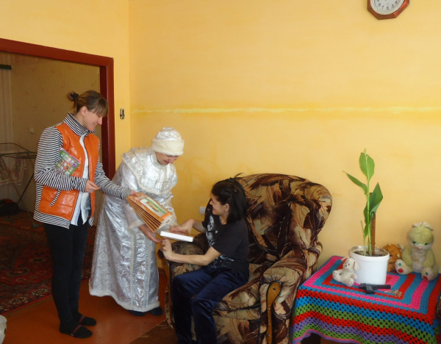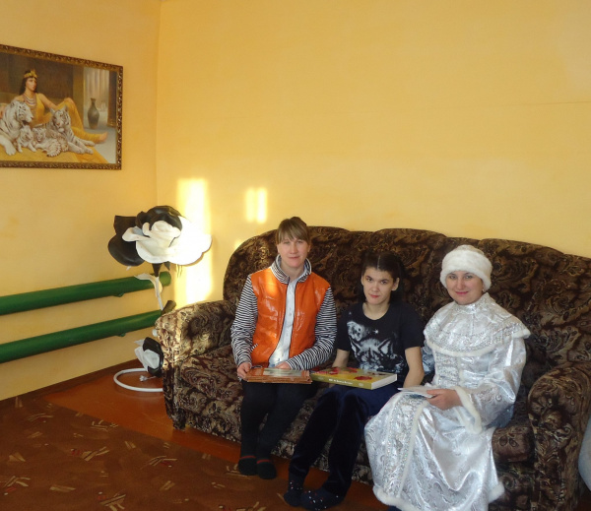
28 ноября Благоварская сельская модельная библиотека провела выездное заседание клуба «Шаг навстречу». Был организован праздник на дому для семьи Муслимовых, где воспитывается ребёнок с ограниченными возможностями здоровья Ксения Муслимова. В этом году она приняла участие в Республиканском творческом конкурсе среди детей-инвалидов «Башкирия! Ты свет в моей судьбе» (к 100-летию со дня рождения М.Карима). Библиотекарь Зарипова М.З. поздравила, вручила Благодарственное письмо и подарки. Все вместе вспомнили, какие бывают пословицы, поговорки и приметы зимы. Принесли журналы и гостинцы. В теплой, непринужденной обстановке прошло это мероприятие.
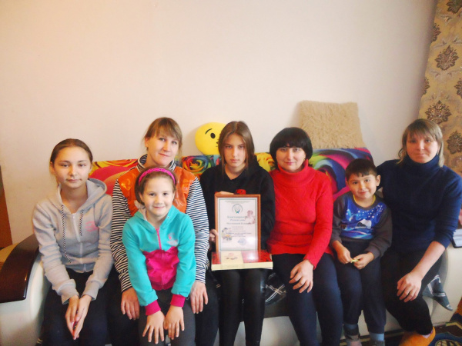
17 декабря в Отделение стационарного социального обслуживания граждан пожилого возраста и инвалидов в Благоварском районе с.Пришиб была организована новогодняя праздничная программа. Сотрудники Детской библиотеки, РДК, подросткового клуба «Прометей» и Службы семьи в Благоварском районе ГБУ РБ Западный МЦ «Семья» подарили бабушкам и дедушкам настоящую радость и предновогоднее настроение. Организаторы выражают благодарность спонсорам праздника ИП Гиндуллина З.Ф., ИП Сулейманова Е.А., а также членам клуба по интересам при Центральной библиотеке «Волшебные петельки» за подарки – вязанные теплые носочки.

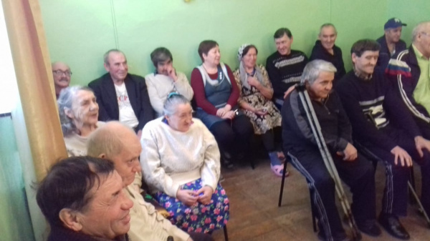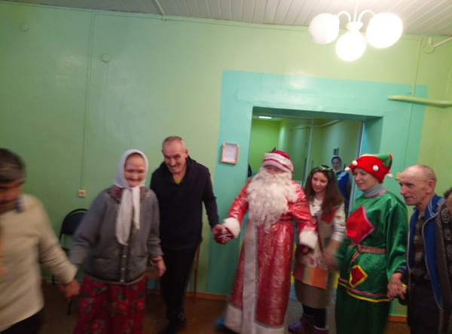
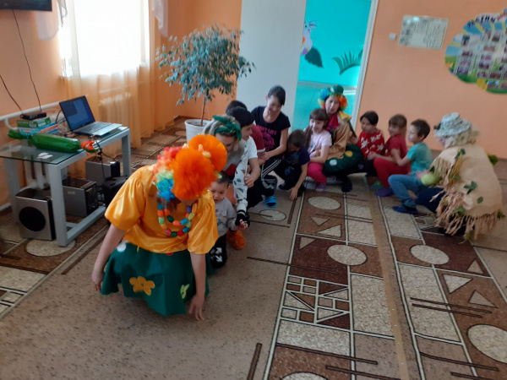10 декабря специалисты Детской библиотеки, РДК, подросткового клуба «Прометей» и Службы семьи в Благоварском районе ГБУ РБ Западный МЦ «Семья» посетили Социальный приют для детей и подростков Благоварского района п. Первомайский и провели развлекательно-игровую программу «Весёлые друзья». Детей порадовали веселые персонажи клоуны Бом и Бим, Леший и Бабулечка Яга своими веселыми играми и танцами. Ребята получили памятные подарки от спонсора мероприятия ИП Е.А. Сулеймановой.
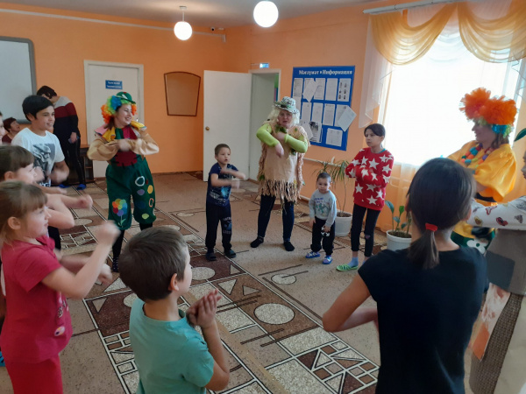
Участие во всех многочисленных акциях одна из инновационных форм деятельности библиотек. Основные задачи акций - это популяризация книги и чтения, привлечение новых читателей в библиотеку.
Сетевая акция «Читаем Гайдара сегодня»
22 января детская библиотека присоединилась к акции «Читаем Гайдара сегодня» и провела литературный час «Жизнь такая, как надо». Библиотекарь Мусафирова Л.Р. познакомила ребят с жизнь и творчеством писателя. Вспомнили замечательные произведения «Тимур и его команда», «Чук и Гек», «Военная тайна» и др. Для громкого чтения выбрали рассказ «Поход», а после прочтения обсудили произведение. В конце мероприятия дети выбрали себе книги для прочтения с выставки «Любимых детских книг творец…». Данную сетевую акцию проводит Центральная городская детская библиотека им. А.П. Гайдара г. Калуги к 115-летию со дня рождения детского писателя А.П. Гайдара.

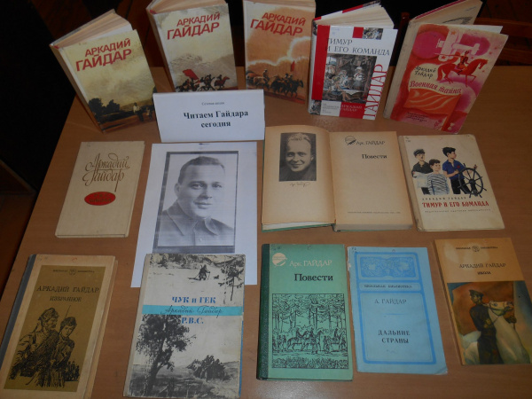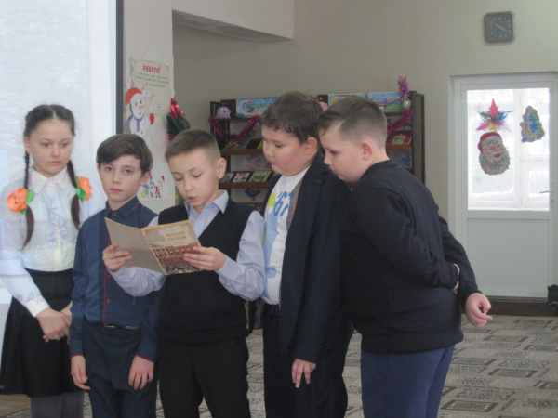
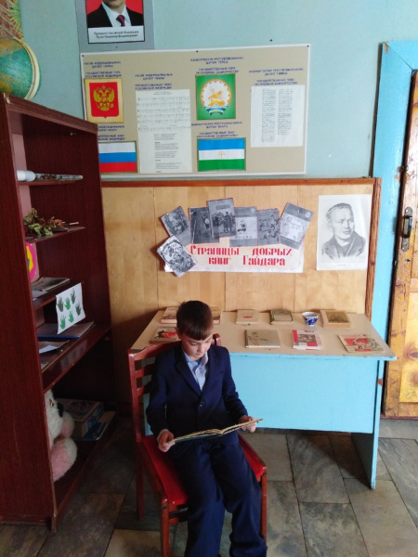
Акция «День влюбленных в Крылова»
12 февраля Янышевская сельская библиотека приняла участие в Первой Всероссийской акции «День влюбленных в Крылова». В рамках акции провели игровую программу «В царстве басен Крылова».Библиотекарь Аниса Вакилова рассказала ребятам биографию Ивана Андреевича и много интересных фактов из его жизни. Альмир Валиахметов и Элиза Садыкова прочитали для всех свои любимые басни писателя.Школьники смогли сразиться между собой в таких конкурсах как, «Узнай басню», «Нарисуй валентинку Крылову», «Узнай предмет из басни», а также ответили на вопросы литературной викторины по басням. Встреча позволила прикоснуться к жизни и творчеству известного баснописца, которого каждое новое поколение не перестаёт называть «дедушка Крылов» и с удовольствием читает его мудрые произведения.
Шарлыковская сельская модельная библиотека присоединилась к Всероссийской акции «День влюблённых в Крылова». Для читателей провели беседу о жизни Ивана Андреевича, о его любви к Родине и борьбе с недостатками общества. Устроили громкие чтения, дети прочитали любимые басни. Дети с большим интересом ответили на вопросы викторины «Правда или ложь?».

Детская библиотека к 250-летию со дня рождения Ивана Андреевича Крылова оформила книжную выставку «Искусник крылатого слова».13 февраля прошла литературно-игровая программа «По басням Крылова» с учащимися 6 «Б» кл. МОБУ СОШ с.Языково. Встретил гостей Скоморох Федот и рассказал об акции «День влюбленных в Крылова». Затем вышла сказительница Варварушка и в увлекательной форме рассказала о судьбе и творчестве баснописца. Провели игру «Кто хочет стать миллионером» по басням Крылова. После отборочного тура, был определен игрок. Ответив на 15 вопросов, преодолев три несгораемых балла, лучшим знатоком басен Ивана Андреевича стала Хайретдинова Диана. Затем ребята просмотрели мультфильмы «Квартет» и «Ворона и Лисица», инсценировку басни «Стрекоза и муравей», прочли вслух басню «Лебедь, щука и рак». Мероприятие прошло позитивно, все получили заряд положительных эмоций. По мнению библиотекарей, такие литературные игры останавливают внимание детей на тексте, побуждают его запомнить.
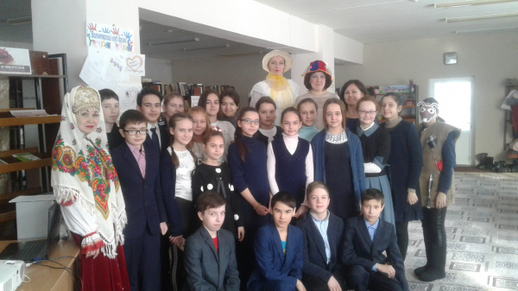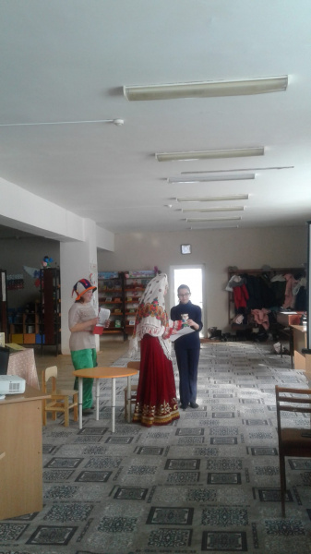
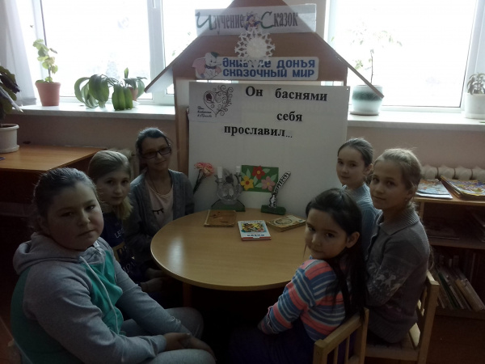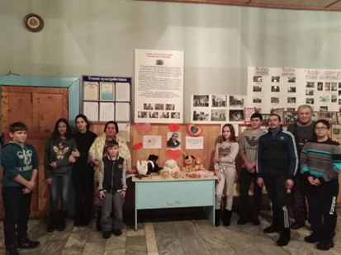

Акция «Наши истоки. Читаем фольклор»
21 февраля во всём мире отмечается Международный день родного языка и проходит I Международная Акция «Наши истоки. Читаем фольклор», организованная Ульяновским фондом поддержки детского чтения. Это акция направлена на популяризацию фольклора, в этот день читают произведения устного народного творчества (национальный эпос, былины, сказания, сказы, предания, сказки, легенды, притчи, загадки, пословицы, скороговорки и т.д.).В рамках акции в детской библиотеке была оформлена книжная выставка «Сказочная кладовая детского фольклора» и были проведены следующие мероприятия: праздник сказки «Сказка за сказкой» и познавательный час «День родного языка».Библиотекари Едих А.В. и Мусафирова Л.Р. привели интересные данные, например: в 1917 году в России насчитывалось 193 языка, а в 1991 году только 40. Затем провели различные конкурсы на знание пословиц, поговорок, загадок. Ребята активно отвечали на вопросы викторины, и участвовали в инсценировки сказки «Теремок». Также поиграли в различные национальные игры и прочитали вслух башкирские легенды.
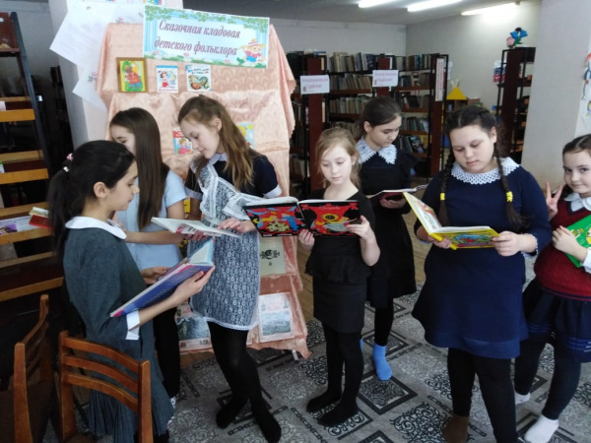
Неделя детской и юношеской книги

Во время весенних каникул во всех библиотеках проходит Неделя детской и юношеской книги. В рамке, которой ежедневно проходят мероприятия: конкурсы, викторины, чтения, игровые программы. 22 марта в Детской библиотеке прошло открытие Недели детской и юношеской книги театрализованным представлением «Новые приключения – старых друзей» для детей старшей и подготовительной групп МБДОУ №1 «Солнышко». Ребята познакомились с историей праздника «Как все начиналось…». Встретились с девочкой Женей и Незнайкой. Дети активно отвечали на вопросы викторин и участвовали в различных играх.

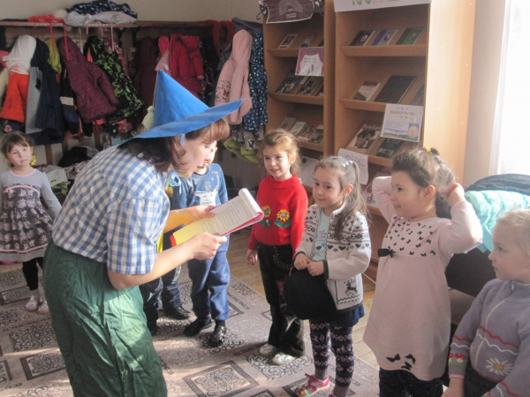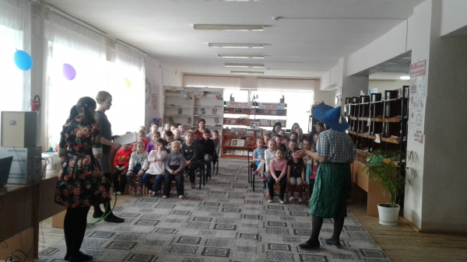
3 апреля в Детской библиотеке прошло библио-шоу «Книжкины именины».На праздник пришли ребята из 2 «В» кл. МОБУ СОШ с.Языково и узнали об истории Международного дня детской книги, который отмечается ежегодно 2 апреля в день рождения Г.Х. Андерсена. На именины пришли сказочные герои Кот Леопольд со своими друзьями-мышами Тут и Там, Пеппи Длинный чулок, Карлсон, Рвака-Кусака. Ребята активно поиграли в игры, отвечали на вопросы викторин, и просмотрели мультфильм по мотивам сказки Г.Х. Андерсена «История о девочке, наступившей на хлеб».
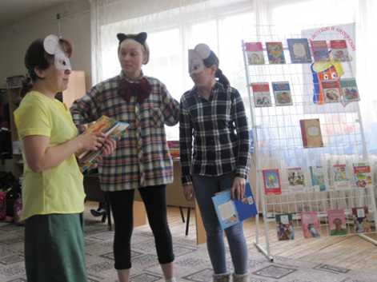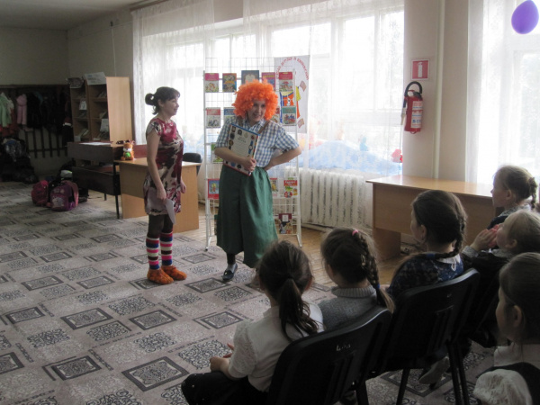

Конкурс «Живая классика»
12 марта в Центральной библиотеке прошел муниципальный этап Всероссийского конкурса «Живая классика». Основные задачи конкурса – не только пропаганда чтения среди подрастающего поколения, но и, конечно же, выявление талантливых детей.В конкурсе приняли участие 25 учащихся 5-11 классов из МОБУ СОШ с.Тан, МОБУ СОШ с. Языково, МОБУ СОШ с.Первомайский, МОБУ СОШ с.Пришиб, МОБУ СОШ с.Благовар, МОБУ СОШ с.Сарайлы, МОБУ СОШ с.Мирный, МОБУ СОШ с.Кашкалаши, МОБУ СОШ с.Удрякбаш и МОБУ СОШ с.Шарлык.Ребята подготовили выразительное чтение прозаических произведений.Выступления оценивались по 10-бальной шкале по следующим параметрам: выбор текста произведения, грамотная речь, артистизм исполнения, глубина проникновения в образную и смысловую структуру текста.Члены жюри отметили хорошую подготовку ребят. Многие учащиеся тщательно подошли к выбору текста произведения, проникновенно читали выбранные эпизоды.
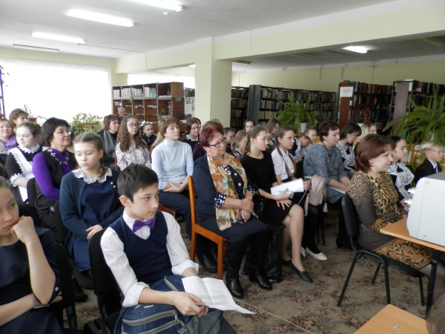
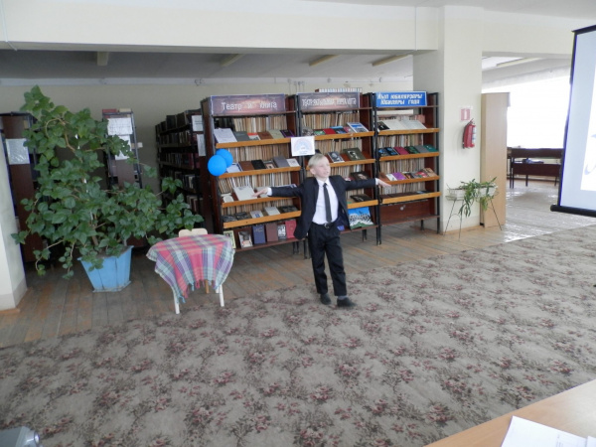
Проект «Гоголевские вечера»
Проект представляет собой сочетание различных форм организационной, методической, библиографической, рекламной, массовой работы, призванных привлечь внимание общественности к великому наследию классической литературы и творчеству Н.В. Гоголя,
приобщить и пробудить интерес у широкой читательской аудитории к произведениям Н.В. Гоголя, помочь проявить активность, показать свои знания, раскрыть творческие способности посвящен 210 летию со дня рождения великого писателя.
5 апреля в Благоварской сельской модельной библиотеке провели фольклорный праздник «Ночь перед Рождеством» по мотивам повести Н.В.Гоголя. Вспомнили, какие повести входят в сборник «Вечера на хуторе близ Диканьки». Было задание для всех: найти в повести «Ночь перед Рождеством» элементы устного народного творчества. Была оформлена книжная выставка «Н.Гоголь и украинский фольклор». Слушали украинские песни, в исполнении Л.Плащихиной.
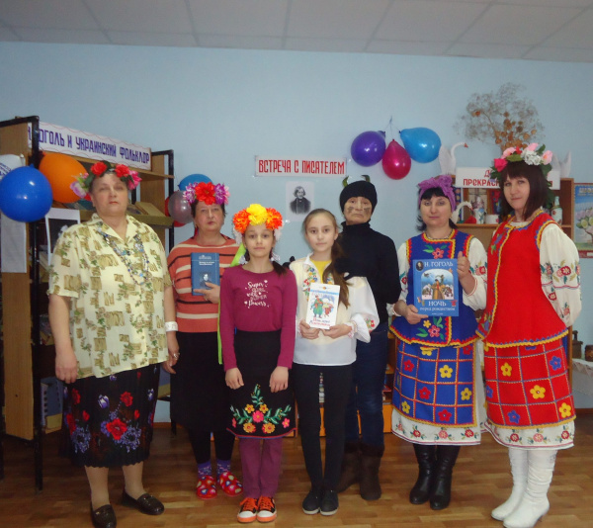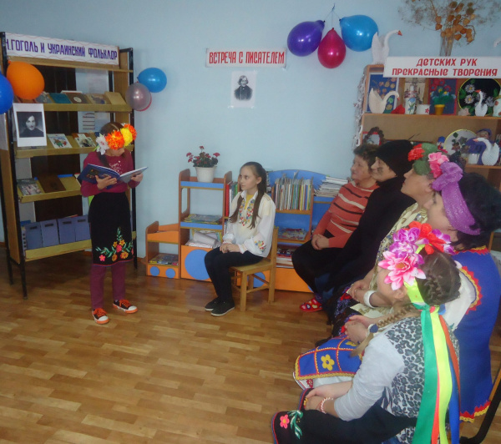
3 апреля в Балышлинской сельской модельной библиотеке в рамках проекта «Гоголевская вечера», посвященного 210 –летию со дня рождения Н.В.Гоголя для учащихся прошла литературная игра «Улыбка и смех – это для всех». К мероприятию была оформлена книжно – иллюстрированная выставка.Ребята узнали много нового о жизни и творчестве Гоголя. Такие мероприятия приобщают учащихся к богатому наследию русской литературы. Все вместе вспоминали героев Н.В.Гоголя из его книги « Вечера на хуторе близ Диканьки».
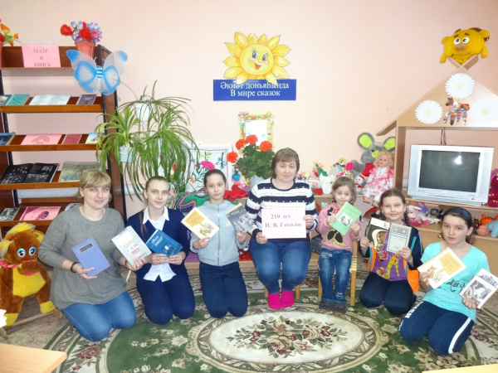

День лермонтовской поэзии в библиотеках
5 октября библиотеки района принимают участие в Межрегиональной акции «День лермонтовской поэзии в библиотеке». В Благоварскую сельскую модельную библиотеку были приглашены ученики 5А и 5Б классов. Был проведен поэтический час «Тропа к Лермонтову». Ребята узнали о жизни и творчестве М.Ю. Лермонтова. Они живо отвечали на вопросы викторины. У книжной выставки «Встреча с писателем» провели громкое чтение стихов. Читали полюбившиеся стихи «Утёс», «Родина», «Парус», «Смерть поэта», «Бородино», поэма «Мцыри», «Молитва» и другие.
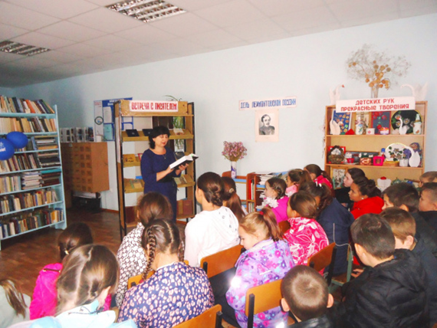
15 октября в Пришибской сельской модельной библиотеке прошёл День памяти М. Ю. Лермонтова «Нет, я не Байрон, я другой…”»
Все посетители библиотеки могли ознакомиться с выставкой, посвящённой Лермонтову. Здесь можно было ознакомиться с его биографией, а также узнать о неизвестных фактах его жизни. Библиотекарь Бобб М.В. с удовольствием отвечала на вопросы читателей и предложила им вспомнить произведения Лермонтова наизусть. Лидером из стихотворений, которые больше помнят читатели, стало стихотворение «Парус».

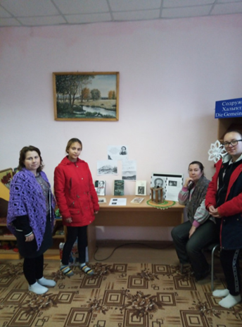

Детская библиотека тоже присоединилась к межбиблиотечной сетевой акции «Лермонтовское наследие», организованной библиотекой им.М.Ю. Лермонтова МБУК «Ростовская-на-Дону городская ЦБС» и VII межрегиональной акции «День лермонтовской поэзии в библиотеке». 15 октября провела в МОБУ СОШ с.Языково литературно-музыкальную композицию «Лермонтов – поэт нашего времени». Ученики 8-х классов окунулись в тонкий мир лермонтовских переживаний, познакомились с его творчеством, прошли вместе с ним короткую, но яркую жизнь. Мероприятие началось со слайд- презентации «Лермонтов», сопровождаемой музыкой 19 века. Ребята прочли его стихотворения «Тучи», «Ужасная судьба отца и сына…», «Смерть поэта», «Молитва», «И скучно и грустно», «Деревня», «Не смейся над моей пророческой тоскою…», «Сон».
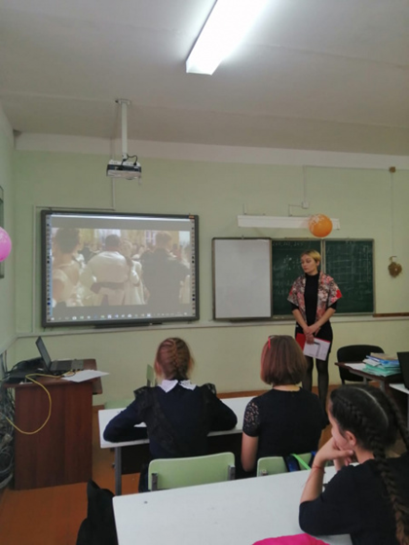
Летний отдых детей
В летний период все библиотеки работают по программе «Библиолето» по организации летнего чтения и досуга детей. В с. Ямакай прошел традиционный «Детский сабантуй», организованный Ямакаевской сельской модельной библиотекой, который собрал детей и взрослых из близлежащих населенных пунктов. Ребята приняли участие в традиционных для сабантуя конкурсах и соревнованиях. Победители и участники получили призы. Всех гостей праздника организаторы угостили вкусным пловом и сладким чаем. В летний период библиотеками района проведено 372 мероприятия, в них приняли участие 6696 участников. В основном мероприятия были игрового, познавательного, патриотического характера. Многие мероприятия прошли совместно с подростковым клубом «Прометей».

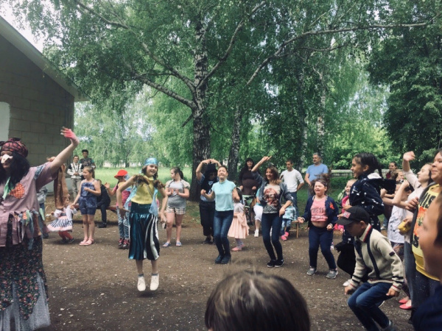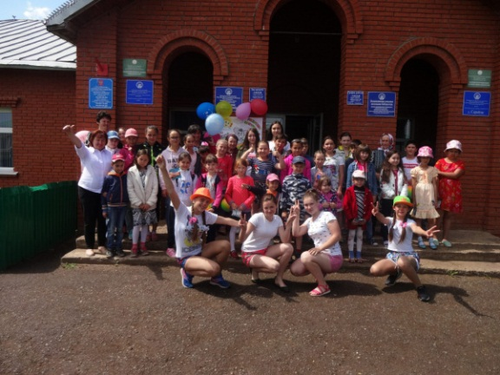
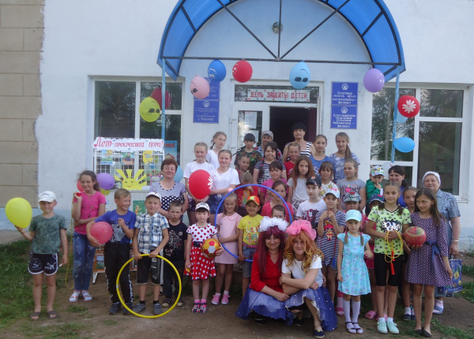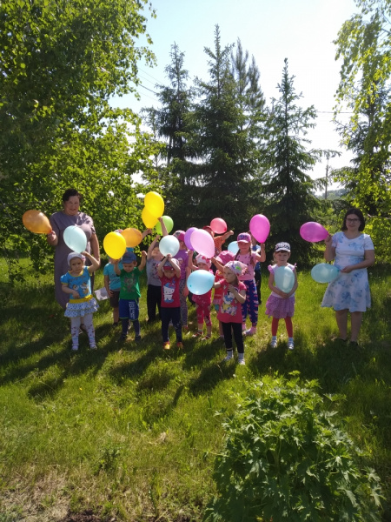

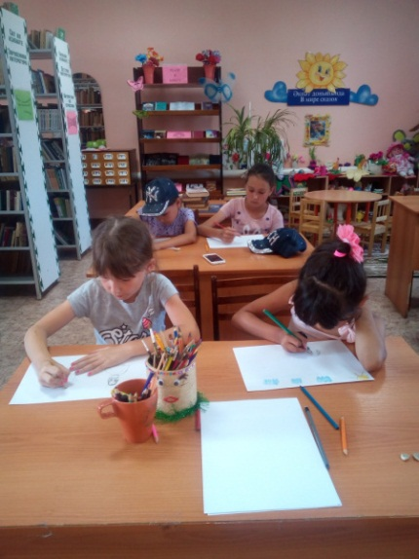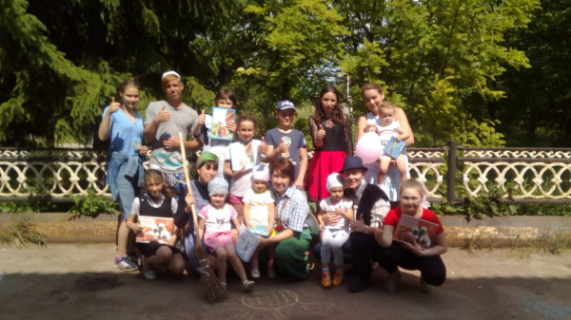

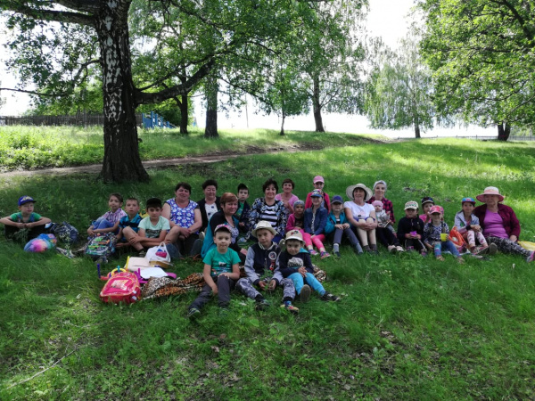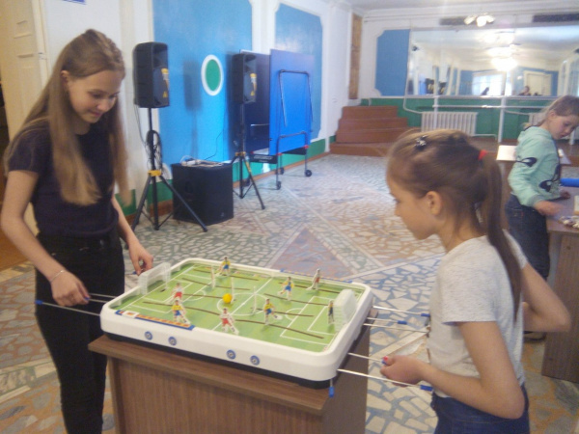
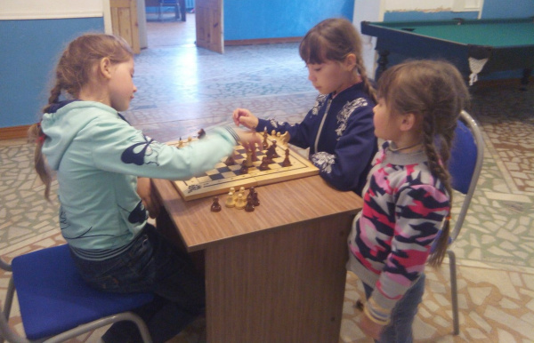
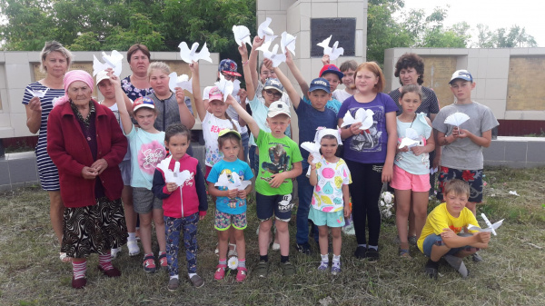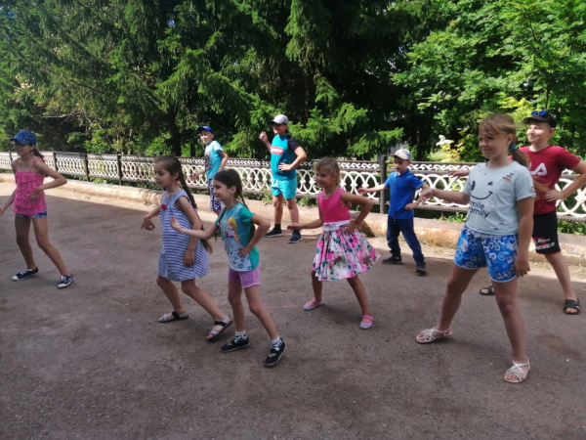

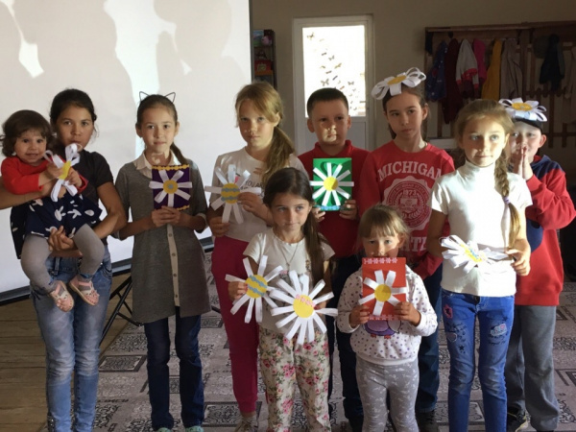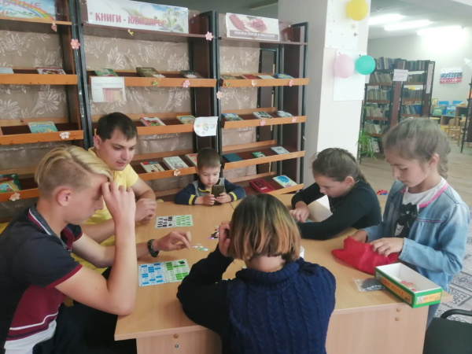

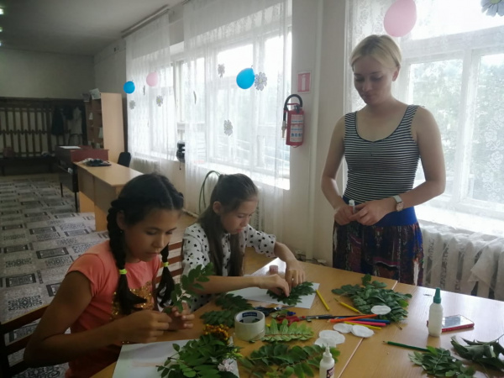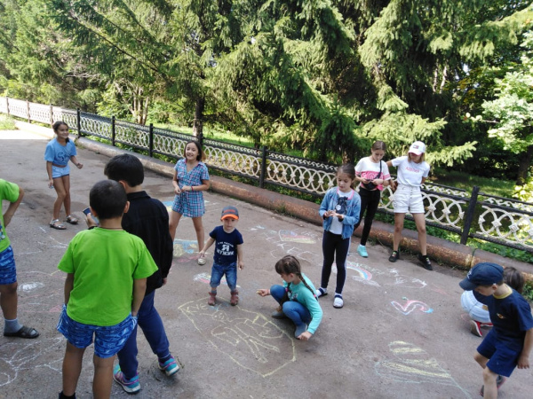
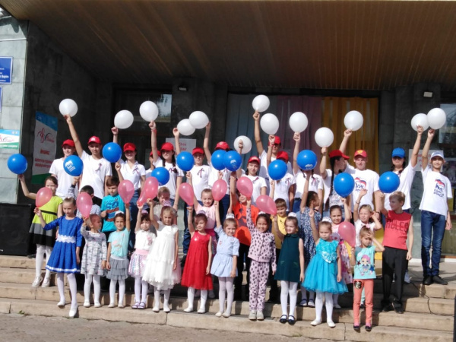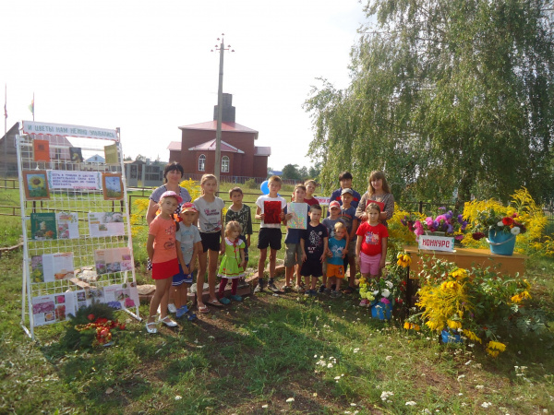
Работа с молодежью
Молодёжь – эта та категория наших пользователей, которые посещают библиотеку редко. Это всем известный факт. Но библиотекари района интересными, мероприятиями привлекают их к чтению. Например, 4 сентября в рамках проведения Дня молодого избирателя в Кучербаевской сельской библиотеке было проведено мероприятие «Мы выбираем будущее», направленное на формирование у молодых людей гражданской ответственности, повышение уровня информированности молодых избирателей о выборах, их правовой и электоральной культуры. Ребята приняли участие в тесте – опросе «Я – избиратель», каждому участнику была вручена памятка «Голосую в первый раз».

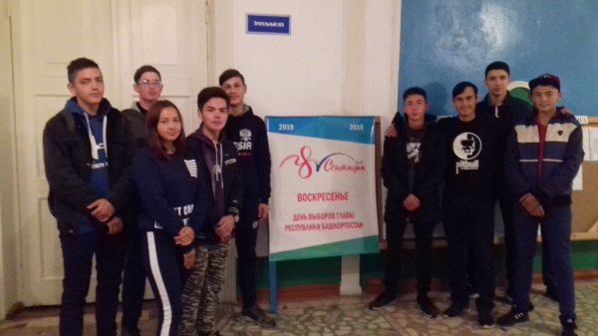

3 сентября в Центральной библиотеке для учащихся сельскохозяйственного колледжа с. Языково прошёл урок Мира «Мы будем вечно помнить вас!», посвящённый Дню солидарности борьбы с терроризмом. Главный библиотекарь отдела обслуживания Ханмурзина Т.Ф. рассказала о трагических днях в Беслане, которые произошли с 1 по 3 сентября 2004 года. Был показан фильма «Беслан. Бесконечность» с кадрами,снятые во время освобождения заложников, которые до сих пор вызывают шок и слёзы людей, не только тех, кто был свидетелем тех дней, но и современников. Ребята почтили память погибших Минутой молчания.
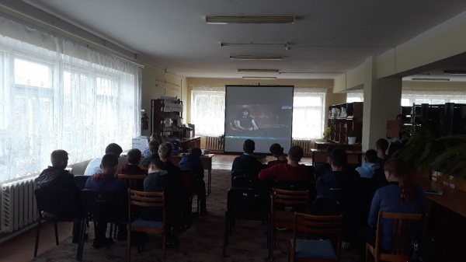
11 сентября в Центральной библиотеке прошел урок краеведения. Заведующая отделом обслуживания Центральной библиотеки Кувшинова М.В. рассказала учащимся о далеком прошлом села, тогда еще небольшой деревни: о том, как барин Языков привез на поселение 30 крепостных крестьян и о том, что село Языково было некогда фронтовым, почему улицы носят именно такие названия.
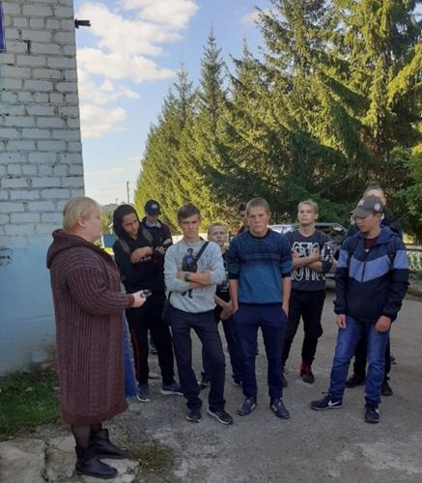

9 октября в рамках проведения мероприятий к 100-летию образования Республики Башкортостан в Центральной библиотеке прошло праздничное мероприятие «И в песнях, и в стихах поэтов пусть процветает край родной!», посвященное этому славному событию. В начале мероприятия был организован просмотр презентации о республике. Каждое слово ведущих было пронизано любовью к родной земле. Обучающиеся филиала ГБОУ Буздякского с\х колледжа прочли стихотворения С. Аксакова, Р. Гарипова, М.Карима о Родине. В исполнении учащихся Детской школы искусств на празднике звучали песни и мелодии о любимой республике на башкирском, русском языке.
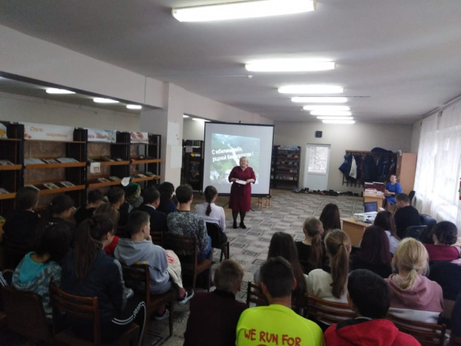
21 октября в рамках празднования юбилея народного поэта РБ Мустая Карима, в Центральной библиотеке прошло мероприятие «Мустай Карим -яркий и неповторимый талант». Открылось мероприятие выступлением, где ведущая, библиотекарь Ибрагимова С. Х. рассказала о жизни и творчестве Мустая Карима. Студенты филиала Буздякского с\х колледжа были не только слушателями, но и активными участниками. Преподаватель русского языка и литературы Первомайской школы Сабитова Л. И.поделилась своими воспоминаниями о встречах с поэтом. Вниманию зрителей был представлен отрывок из пьесы «Похищение девушки». Много хороших слов прозвучало в адрес юбиляра из уст местных поэтов В. Асаевой, Ф. Ибрагимовой, Д. Гафурова.
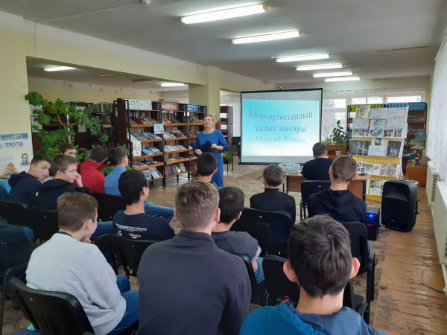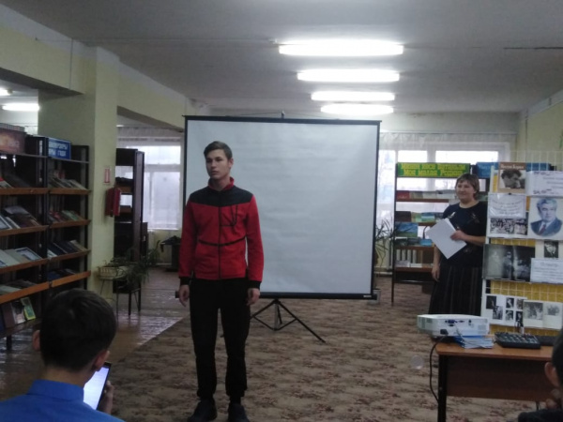
30 октября, в преддверии Дня народного единства, в стенах Филиала государственного бюджетного профессионального образовательного учреждения "Буздякский сельскохозяйственный колледж» с.Языково, Центральная библиотека

провела исторический час «Путь к миру и согласию». Об истории праздника и истории России, о воинской славе и доблести, о гордости за нашу Родину и её героев, о милосердии и доброте говорили библиотечные специалисты.
На мероприятии участники получили много полезной информации о Смутном времени, освобождении Москвы от польских интервентов, о роли Минина и Пожарского в объединении страны. Участники прослушали тематические стихи, посмотрели исторический видеоролик «Кто, если не ты?», а также проверили свои знания в предложенных викторинах.
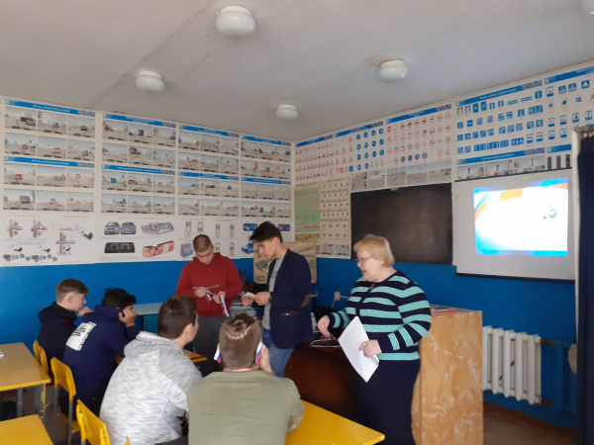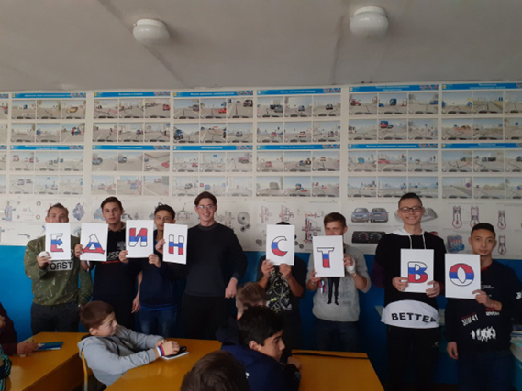
7 ноября в Кучербаевской сельской библиотеке прошла беседа–размышление «Жизнь без табака». В ходе беседы ребята размышляли над проблемой курения и его влияния на организм человека. Дети активно участвовали в викторине «НЕТ табачному дыму!».
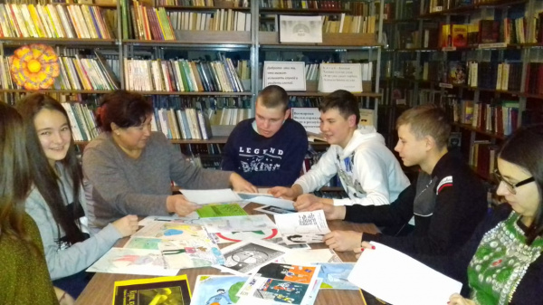
6 ноября в Кучербаевской сельской библиотекой прошел правовой час «Внимание! Мошенники!», в рамках которого прошла встреча со старшим участковым уполномоченным полиции МВД России по Благоварскому району Гайсином Ильшатом Фаритовичем. Он познакомил собравшихся с признаками и видами преступлений, мерой ответственности за совершенные правонарушения. Старший участковый привёл примеры из собственной практики: рассказал о ряде мошенничества. В продолжение мероприятия он ответил на многочисленные вопросы ребят.

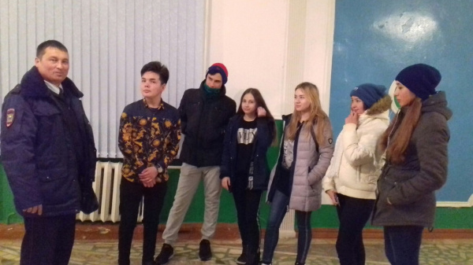
25 ноября в филиале Буздякского сельскохозяйственного колледжа прошла интеллектуальная игра «Умники и умницы» для студентов. В этом мероприятии приняла активное участие также центральная библиотека. Для ребят колледжа библиотекарь Якупова Э.И. подготовила веселые конкурсы, познавательные викторины и шуточные игровые задания.
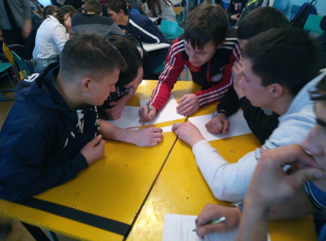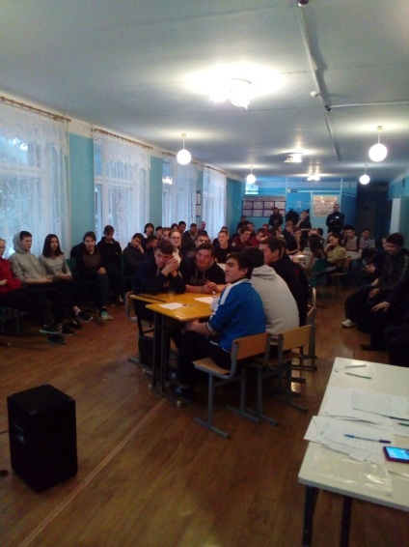
9 декабря, в день Героев Отечества для студентов Буздякского сельскохозяйственного колледжа библиотекарь Якупова Э.И. провела интересное мероприятие посвященное нашему земляку герою Роберту Гесслеру ,который служил на подводной лодке «Курск» и посмертно был награжден орденом «Мужества». Ребята с интересом слушали,смотрели слайды и фильм об гибели подводной лодки. В конце состоялась викторина на тему «Знаем ли мы героев нашего Отечества?»
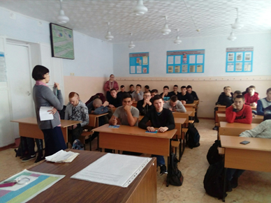

Все события, происходящие в библиотеках района находят отражение на сайте http://blagovarcbs.ru/ и социальных сетях в ВК.
Центральная библиотекаhttps://vk.com/id278336330
Детская библиотекаhttps://vk.com/id262538205
Балышлинская сельская модельная библиотекаhttps://vk.com/id421946656
Благоварская сельская модельная библиотекаhttps://vk.com/id262539104
Каргалинская сельская библиотекаhttps://vk.com/id462251384
Кашкалашинская сельская библиотекаhttps://vk.com/club187145085
Кучербаевская сельская библиотекаhttps://vk.com/id469044425
Мирновская сельская библиотекаhttps://vk.com/id292949889
Первомайская сельская модельная библиотекаhttps://vk.com/id262540105
Пришибская сельская модельная библиотекаhttps://vk.com/club119999854
Сынташтамакская сельская библиотекаhttps://vk.com/id533963953
Тановская сельская модельная библиотекаhttps://vk.com/id293078998
Удрякбашевская сельская библиотекаhttps://vk.com/id290266801
Шарлыковская сельская модельная библиотекаhttps://vk.com/id446323663
Ямакаевская сельская модельная библиотекаhttps://vk.com/id295633247
Янышевская сельская библиотекаhttps://vk.com/id278470884
Группа в «Одноклассниках» https://ok.ru/group/53347272097876
Присоединяйтесь и будьте в курсе событий!

